

HTL Dornbirn

**Höhere Lehranstalt für Wirtschaftsingenieurwesen**

Ausbildungsschwerpunkt Betriebsinformatik

**Diplomarbeit**

Entwicklung einer Fahrgemeinschafts-App für die Getzner Textil AG

**Ausgeführt im Schuljahr 2023/24 von:**

Keser Metin 5cWI

Khalil Bashar 5cWI

Dornbirn, am 02.04.2024.

**Betreuer/Betreuerin:**

Leeb Michael

Hartmann Andreas

Poiger Caroline

**Eidesstattliche Erklärung**

Hiermit erkläre ich an Eides statt, dass die vorliegende Diplomarbeit das Resultat meiner eigenen selbstständigen Arbeit und Forschung auf dem betreffenden Fachgebiet ist. Alle verwendeten Quellen in schriftlicher und elektronischer Form sind ordnungsgemäß und vollständig im Literatur- und Quellverzeichnis aufgeführt. Die wörtlich entnommenen Stellen aus anderen Werken wurden als solche kenntlich gemacht und durch eine geeignete Methode deutlich hervorgehoben.

Dornbirn, am ___________________ ___________________ ___________________

**Abstract**

The aim of the diploma thesis (Getzner Textil AG-carpooling app) was to develop an application that enables employees to form carpools. Employees have the opportunity to specify where they are going and how many spaces are still available.

The idea for the APP arose from the ever-growing importance of the climate and sustainability in our modern society. When developing the app, the focus was on user-friendliness, design, and functionality.

We were looking for a project for a long time that corresponds to our values. We wanted to try something new, an exciting new challenge. We received several offers from Getzner Textil AG and ultimately decided on the carpooling app.

Our knowledge of computer science, which we acquired during internships and at school, was a great help in writing our diploma thesis.

This work should not only present the development process, but also show the possibilities that ride-sharing apps offer for companies.

We would like to take this opportunity to thank everyone who actively supported us in the creation of this work. Especially with Ms. Meusburger Caroline, Mr. Hartmann Andreas, and Mr. Leeb Michael.

The project was carried out at the Higher Technical Federal Teaching and Research Institute in Dornbirn in 2023/24.

**Abstrakt**

Das Ziel der Diplomarbeit (Fahrgemeinschafts-App Getzner Textil AG) war es, eine Applikation zu entwickeln, die es den Mitarbeitern ermöglicht, Fahrgemeinschaften zu bilden. Die Mitarbeiter haben die Möglichkeit, angeben zu können, wohin sie fahren und wie viele Plätze noch zur Verfügung stehen.

Die Idee zur APP entstand aus der immer größer werdenden Bedeutung von Klima und Nachhaltigkeit in unserer modernen Gesellschaft. Bei der Entwicklung der App standen Benutzerfreundlichkeit, Design und Funktionalität im Vordergrund.

Wir waren lange auf der Suche nach einem Projekt, das unseren Werten entspricht. Wir wollten etwas Neues ausprobieren, eine neue spannende Herausforderung. Wir haben mehrere Angebote von der Getzner Textil AG erhalten und uns letztendlich für die Fahrgemeinschafts-App entschieden.

Unsere Kenntnisse im Bereich der Informatik, die wir uns in den Praktika und in der Schule angeeignet haben, waren eine große Hilfe bei der Diplomarbeit.

Diese Arbeit soll nicht nur den Entwicklungsprozess darstellen, sondern auch die Möglichkeiten aufzeigen, die Fahrgemeinschafts-Apps für Unternehmen bieten.

Wir möchten uns an dieser Stelle bei allen Personen bedanken, die uns bei der Erstellung dieser Arbeit tatkräftig unterstützt haben. Ganz besonders bei Frau Meusburger Caroline, Herrn Hartmann Andreas und bei Herrn Leeb Michael.

Das Projekt wurde an der Höheren Technischen Bundeslehr- und Versuchsanstalt Dornbirn im Jahr 2023/24 ausgeführt.

Inhalt

1. Einleitung 7

1.1 Projektteam 7

1.1.1 Keser Metin 7

1.1.2 Khalil Bashar 8

1.1.3 Leeb Michael 8

1.1.4 Poiger Caroline 9

1.1.5 Hartmann Andreas 9

2. Projektüberblick 10

2.1 Motivation 10

2.2 Lastenheft 10

2.3 Technische Bedingungen 11

2.4 Erhebung der Zielgruppe 11

3. Projektmanagement 12

3.1 Projektauftrag 13

3.2 Projektzieleplan 14

3.3 Beschreibung der Vorprojekt- und Nachprojektphase 15

3.4 Projektumweltanalyse 16

3.5 Projektorganigramm 17

3.6 Projektstrukturplan 18

3.7 Projektmeilensteinplan 21

3.8 Projektrisikoanalyse 22

4. Getzner Textil AG 23

5. Hauptteil Theoretisch 24

5.1 Fahrgemeinschafts – Apps 24

5.2 Stand der Technik 24

5.2.1 BlaBlaCar 25

5.2.2 TwoGo 26

5.3 Verwendete Technologien 27

5.3.1 Neptune DXP Open Edition 27

5.3.2 Visual Paradigm 33

5.3.3 Github/Github-Desktop 34

5.3.4 Zotero 35

5.3.5 Canva 35

5.3.6 Microsoft Forms 36

5.3.7 Citrix 36

6. Hauptteil Empirisch (Beobachtung) 37

6.1 Datenerhebung 37

6.1.1 Umfrage der Datenerhebung 39

6.1.2 Ergebnisse der Datenerhebung 40

7. Hauptteil praktisch 45

7.1 Sitemap 45

7.2 User Interface 48

7.2.1 Mockup 49

7.2.2 Erklärung des Mockups 49

7.3 Datenbankschema 53

7.3.1 Allgemeine Erklärung des Datenbankschemas 53

7.3.2 Benutzertabelle (t_user) 53

7.3.3 Fahrten-Tabelle (t_add_carpool) 55

7.3.4 Gebuchte Fahrten-Tabelle (t_user_carpool) 56

7.4 *API*-Integration 57

7.4.1 *API* allgemein 57

7.5 Entwicklung der Seiten 59

7.5.1 Anmeldeseite (p_login) 59

7.5.2 Hauptseite (p_main) 61

7.5.3 Fahrten einfügen 62

7.5.4 Fahrten finden (p_find_carpool) 65

7.5.5 Fahrten verwalten (p_manage_carpools) 67

7.5.6 Benutzerinformationen (p_acc_info_extended) 68

8. Zusammenfassung 70

9. Glossar 71

10. Quell- und Literaturverzeichnis 71

11. Abbildungsverzeichnis 74

12. Tabellenverzeichnis 76

# Einleitung

## Projektteam

Im vorliegenden Team wurden alle Aufgabenpakete der Diplomarbeit verteilt. Das Team kam am 27.04.2023 zustande und setzt sich mit Keser Metin und Khalil Bashar zusammen. Keser Metin agierte als Projektleiter und Khalil Bashar als Teammitglied.

### Keser Metin

* Keser Metin, 19 Jahre jung

Abbildung 1: Teamleiter Keser Metin

* Projektleiter
* Schüler der HTL-Dornbirn
* Schülervertreter und Klassensprecher 23/24
* Hobbys: Fußball und Fitness

Tabelle 1: Teammitglieder

|  |  |
| --- | --- |
| **Zweck im Team:** | **Aufgaben** |
| Projektleiter | * Projektmanagement * Design und Aufbau der Dokumentation * Entwicklung: Frontend * Kommunikation zwischen Team und Auftraggeber/Betreuer/Betreuerin * Planung, Organisation und Leitung des Projekts |

### Khalil Bashar



* Khalil Bashar, 20 Jahre jung
* Projektmitglied
* Schüler der HTL-Dornbirn
* Hobbys: Reisen und Volleyball

Abbildung 2: Teammitglied Khalil Bashar

|  |  |
| --- | --- |
| Projektmitglied | * Entwicklung: Backend * Dokumentationsfertigung * Entwicklung: Frontend |

### Leeb Michael



* Leeb Michael, 59 Jahre jung
* Projektbetreuer
* Lehrperson an der HTL-Dornbirn
* Hobbies: Softwareentwicklung und Fotographie

Abbildung 3: Betreuer Leeb Michael

|  |  |
| --- | --- |
| Projektbetreuer | * Betreuung bei der Entwicklung * Betreuung bei der Dokumentation * Betreuung in der Schule |

### Poiger Caroline

* Poiger Caroline, 29 Jahre jung

Abbildung 4: Betreuerin Poiger Caroline

* Projektbetreuerin
* IT-Supply Chain Management bei Getzner Textil AG
* Hobbies: Nähen und Tanzen

|  |  |
| --- | --- |
| Projektbetreuerin | * Betreuung bei der Entwicklung * Betreuung bei der Dokumentation * Betreuung bei der Getzner Textil AG |

### Hartmann Andreas

* Hartmann Andreas, 38 Jahre jung

Abbildung 5: Betreuer Hartmann Andreas:

* Projektbetreuer
* IT-Supply Chain Management bei Getzner Textil AG
* Hobbys: Reisen und Fußball

|  |  |
| --- | --- |
| Projektbetreuer | * Betreuung bei der Entwicklung * Betreuung bei der Dokumentation * Betreuung bei der Getzner Textil AG |

# Projektüberblick

## Motivation

In seiner Firmenphilosophie betont Getzner Textil nachdrücklich die Bedeutung von Nachhaltigkeit und Umweltschutz. Das Unternehmen ist sich seiner Verantwortung gegenüber der Umwelt bewusst und setzt sich aktiv dafür ein, ökologisch verantwortungsbewusste Praktiken zu fördern. Dieses Engagement spiegelt sich besonders in einer der schönsten Regionen der Welt wider, in der Getzner Textil tief verwurzelt ist.

## Lastenheft

Ein vielversprechendes Projekt wurde entwickelt, um Nachhaltigkeit in der Getzner Textil AG zu fördern, indem eine App entwickelt wurde, die es den Angestellten erleichtert, gemeinsame Reisen zu planen. Es wurde darauf hingewiesen, dass diese Anwendung dazu beiträgt, die Umweltbelastung zu reduzieren, indem sie die Anzahl der Fahrzeuge auf den Straßen verringert. Diese Maßnahme würde sowohl ökologische als auch wirtschaftliche Auswirkungen haben.

Auf ökologischer Ebene wurde betont, dass die Verringerung des Verkehrsaufkommens durch Fahrgemeinschaften zu einer Reduzierung von CO2-Emissionen und Luftverschmutzung führt. Durch die gemeinsame Nutzung von Fahrzeugen werden auch Ressourcen wie Treibstoff und Energie gespart, was zur Erhaltung der Umwelt beiträgt.

Auf sozialer Ebene wurde die App als Möglichkeit zur Stärkung des Gemeinschaftsgefühls unter den Mitarbeitern betrachtet, indem sie ihnen die Möglichkeit bietet, gemeinsam zu reisen und sich besser kennenzulernen. Dies würde den Austausch von Ideen fördern und die Teamarbeit erleichtern, was letztendlich zu einem positiven Arbeitsumfeld beiträgt.

Auf wirtschaftlicher Ebene wurde spekuliert, dass die Förderung von Fahrgemeinschaften für die Getzner Textil AG Einsparungen bei den Reisekosten ihrer Mitarbeiter bedeutet. Darüber hinaus führt die Reduzierung des individuellen Fahrzeugverkehrs zu geringeren Betriebskosten und einem effizienteren Einsatz von Ressourcen.

Die interne Fahrgemeinschafts-App ermöglicht es den Mitarbeitern, Fahrten zu veröffentlichen oder Mitfahrgelegenheiten zu finden. Die Mitarbeiter können wichtige Informationen über den geplanten Weg, die Abfahrtszeit und weitere Details anführen. Andere Mitarbeiter können dann auch an verfügbaren Fahrten teilnehmen.

## Technische Bedingungen

Die Anwendung wird auf der Neptune DXP Open Edition-Plattform entwickelt und verwendet ein nicht SAP-basiertes Backend, um Benutzerdaten, Fahrtangebote und Bewertungen zu verwalten. Um die Sicherheit und Integrität der Benutzerdaten zu gewährleisten, müssen auch Sicherheitsmaßnahmen in die App integriert werden.

## Erhebung der Zielgruppe

Um das Interesse der Mitarbeiter an der Nutzung der Fahrgemeinschafts-App zu bestimmen und einen umfassenden Einblick in ihre Bedürfnisse sowie die gewünschten Funktionen und Eigenschaften zu gewinnen, haben wir eine umfangreiche Umfrage unter den Mitarbeitern durchgeführt. Durch diese Umfrage sollen nicht nur die aktuellen Reisegewohnheiten und Bedürfnisse der Mitarbeiter erfasst werden, sondern auch potenzielle Barrieren oder Vorbehalte gegenüber der Nutzung einer solchen App identifiziert werden. Die erhobenen Daten werden dazu dienen, die Entwicklung und Implementierung der App so zu gestalten, dass sie den Anforderungen und Erwartungen der Mitarbeiter bestmöglich entspricht und somit eine hohe Akzeptanz und Nutzung gewährleistet werden kann.

# Projektmanagement

Der folgende Abschnitt enthält sämtliche Projektpläne dieser Diplomarbeit. Die Projektpläne stellen einen bedeutenden Bestandteil der Dokumentation dar und stammen von Keser Metin, dem Projektleiter.

Bei der Erstellung der Projektpläne konnten wir die einzelnen Aufgaben in unsere Diplomarbeit einteilen. Dadurch konnten wir den gesamten Umfang des Projekts korrekt auslegen und in praktische Schritte unterteilen.

Die Projektpläne enthalten auch zeitliche Rahmenbedingungen und Fristen für einzelne Arbeitspakete. Dies trug dazu bei, dass wir den Zeitbedarf für das gesamte Projekt einschätzen konnten und daraufhin während des Projekts gehandelt haben.

Darüber hinaus erleichterten die Projektpläne die Kommunikation zwischen den Teammitgliedern. Durch sie konnten wir den Projektfortschritt verfolgen, Arbeitspakete mit höherer Priorisierung verstehen und diese entsprechend anpassen.

Durch die Berücksichtigung möglicher Risiken beim Erstellen der Projektpläne konnten wir auch Abhängigkeiten und Beziehungen verstehen und so viele Probleme wie möglich vermeiden.

Durch die Pläne für die Projekte konnten wir einen strukturierten und geplanten Ansatz verfolgen.

## Projektauftrag

Ein formeller Projektauftrag wurde mit Sorgfalt erstellt, um die definierten Ziele, den vorgesehenen Zeitrahmen und die identifizierten Risiken übersichtlich darzustellen. Darüber hinaus gewährleistete der Projektauftrag, dass alle Teammitglieder eine einheitliche Sicht und Kenntnis der Projektziele und Anforderungen besaßen, was zur Förderung der Zusammenarbeit und des Projekterfolgs beiträgt.

Tabelle 2: Projektauftrag

|  |  |
| --- | --- |
| Projektauftrag | |
| Projektstartereignis:   * Besprechung am 27.04.2023 | Projektstarttermin:   * 28.08.2023 |
| Inhaltliches Projektendereignis:   * Treffen am 28.03.2024.   Formales Projektendereignis:   * Treffen am 01.04.2024. | Projektendtermin   * 02.04.2024 |
| Projektziele:   * Diese Projektarbeit konzentriert sich auf die Entwicklung einer innovativen Fahrgemeinschafts-App für die Getzner Textil AG. Das Ziel der App ist es, den Mitarbeitern von Getzner eine zuverlässige und effiziente Möglichkeit zu bieten, um gemeinsam zur Arbeit zu pendeln.   Projektnutzen:   * Die App soll den Mitarbeiter helfen, Mitfahrgelegenheiten zu finden, Fahrten zu planen und Kosten fair aufzuteilen. Darüber hinaus sollen Funktionen implementiert werden, die die Fahrzeugkapazitäten optimieren und eine einfache Kommunikation zwischen den Fahrern und Mitfahrern ermöglichen. | Nicht-Projektziele / indirekte Meilensteine   * Monetarisierung * Einbindung von öffentlichen Verkehrsmitteln * Hohe Komplexität * Begrenzung auf bestimmte Fahrzeugtypen |
| Hauptaufgaben (Projektphasen):   * Untersuchung der Pendelgewohnheiten der Mitarbeiter in der Region * Entwicklung eines Prototyps * Testphase (Leistungsfähigkeit und Funktionalität der App) | Projektressourcen:   * Neptune DXP Open Edition * Citrix * Canva * Github * Creately * Zotero * Microsoft Forms |
| Projektauftraggeber/Projektauftraggeberin   * Getzner Textil AG | Projektleiter   * Metin Keser |
| Projektteam   * Keser Metin * Khalil Bashar | |
| ……………………………….…………………. .………………………….  Vorname, Nachname; Projektauftraggeberin Vorname, Nachname; Projektleiter | |

## Projektzieleplan

Unser Projektzieleplan ist ein wichtiger Bestandteil unserer Diplomarbeit. Der Plan machte es möglich, Projektziele akkurat zu bestimmen und smarte Ziele zu definieren. Zudem stellte der Projektzieleplan die Flexibilität im Verlauf des Projektes sicher. Der Plan umfasst nicht nur die wesentlichen Ziele, sondern auch die Nichtziele, die ebenfalls angestrebt werden sollen. Mit diesem Plan und dieser Struktur konnten wir Prioritäten richtig setzen und den Erfolg des Projekts gewährleisten.

Tabelle 3: Projektzieleplan

|  |  |  |
| --- | --- | --- |
| Projektzieleplan | | |
| Zielart | Projektziele | Adaptierte Projektziele per Projektleiter |
| *Ziele:*   * Hauptziele * Zusatzziele | * Eine Funktion, um Fahrten anzubieten, mit den entsprechenden dazugehörigen Daten. (Abfahrtsort, Abfahrtszeit, Zielort, freie Plätze) * Eine Funktion, um eine Fahrt zu finden, sodass die Nutzer der App auch Echtzeit Angebote von Fahrten in der Nähe erhalten. (Zielort) * Die App enthält eine Funktion, um eine Default-Abfahrtsadresse zu hinterlegen. * Die App enthält Funktionen, um Informationen über die eigenen Fahrzeuge zu teilen wie Kennzeichen, Automarke und die Anzahl der Sitzplätze. * Navigation implementieren, sodass die Route zum nächsten Ziel angezeigt wird * Chat Funktion, um mit den Fahrern oder Mitfahrern in Kontakt zu bleiben * Es gibt die Möglichkeit als Zieladresse eine der Getzner Textil AG Standorte auszuwählen. | * Eine Funktion, um Fahrten anzubieten, mit den entsprechenden dazugehörigen Daten. (Abfahrtsort, Abfahrtszeit, Zielort, freie Plätze) * Eine Funktion, um eine Fahrt zu finden, sodass die Nutzer der App auch Echtzeit Angebote von Fahrten in der Nähe erhalten. (Zielort) * Die App enthält eine Funktion, um eine Default-Abfahrtsadresse zu hinterlegen. * Die App enthält Funktionen, um Informationen über die eigenen Fahrzeuge zu teilen wie Kennzeichen, Automarke und die Anzahl der Sitzplätze. * Navigation implementieren, sodass die Route zum nächsten Ziel angezeigt wird.   . |
| *Nicht Ziele:* | * Ermöglichung einer Einkommensquelle für die Getzner Textil AG oder deren Mitarbeiter. * Einbindung öffentlicher Verkehrsmittel. * Begrenzung auf bestimmte Fahrzeugtypen |  |

## Beschreibung der Vorprojekt- und Nachprojektphase

Die Beschreibungen der Vorprojekt- und Nachprojektphase, die für das Verständnis und die erfolgreiche Durchführung des Projekts von Bedeutung sind, sind hier aufzufinden. Diese Phasen bilden die Grundlage für den Beginn und den Abschluss unserer Arbeit und ermöglichen eine strukturierte und zielgerichtete Vorgehensweise.

Tabelle 4: Beschreibung der Vor- und Nachprojektphase

|  |
| --- |
| Beschreibung der Vorprojekt -und Nachprojektphase |
| 1. **Beschreibung von Ergebnissen der Vorprojektphase**  |  | | --- | | Das Projekt betreffende Entscheidungen/Ereignisse. Wie ist es zu dem Projekt gekommen?   * Das Projekt wurde uns von der Getzner Textil AG bereitgestellt. Nach dem ersten Gespräch wurden sich alle Parteien einig und der Start der Diplomarbeit wurde auf den 28.08.2023 vereinbart. * Uns wurde für den Diplomarbeitsstart ein Praktikum angeboten, in dem wir alle benötigten Ressourcen und Informationen von dem Unternehmen mitbekamen. | | Für das Projekt relevante Dokumente   * Zeiterfassung_Bashar_Metin.xlsx * Betreuungsprotokoll Metin Keser.pdf * Betreuungsprotokoll Bashar Khalil.pdf * Zwischenpräsentation.pdf * Vorpräsentation.pdf | |  | |
| 1. **Beschreibungen von Ergebnissen der Nachprojektphase**  |  | | --- | | Was wird nach dem Projekt passieren?   * Nach dem Projekt wird das Team aufgelöst und alle Rechte der App behält die Getzner Textil AG. | |

## Projektumweltanalyse

Die vorgestellte Projektumweltanalyse ist ein wichtiger Bestandteil unserer Diplomarbeit. Die Projektumweltanalyse ermöglichte es uns, potenzielle Risiken früh genug zu erkennen und zu analysieren und daraus Konflikte aktiv zu lösen. Darüber hinaus ermöglichte uns die Analyse tiefe Einblicke in die externen und internen Einflüsse, die unser Projekt stetig begleiteten. Durch die Projektumweltanalyse war es nicht nur einfach, ein Verständnis für das Projektumfeld zu entwickeln, sondern auch die Beziehungen zu pflegen und Strategien und Maßnahmen entsprechend anzupassen.

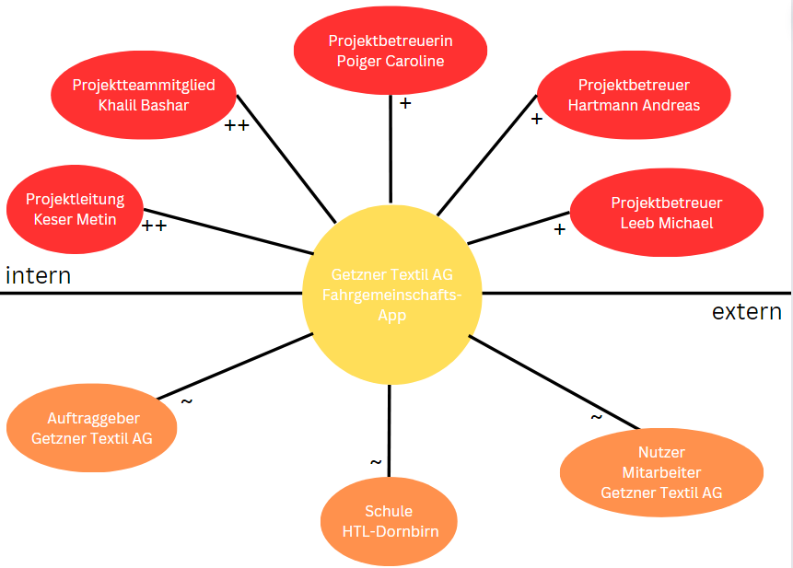

Abbildung 6: Projektumweltanalyse

## Projektorganigramm

Das Projektorganigramm war für unsere Diplomarbeit von großer Bedeutung, da es eine klare Definition von Rollen und Verantwortlichkeiten sowie eine klare Zuweisung von Aufgaben lieferte. Das Organigramm liefert eine bedeutende Zusammenfassung des gesamten Projekts, was sich bei der Konfliktlösung als besonders nützlich erwies. Die klare Aufgabenverteilung im Projektorganigramm ermöglichte es immer, schnell festzustellen, wer für welche Aufgaben verantwortlich war. Dies reduzierte Missverständnisse und steigerte die Teameffizienz.

Tabelle 5: Projektorganigramm

|  |  |  |
| --- | --- | --- |
| Projektorganigramm | | |
| **Projektrolle** | **Aufgabenbereich/Skills** | **Name** |
| Auftraggeber | * Auftraggeber der Diplomarbeit * Ansprechpartner | Weiss Manuela im Auftrag von Getzner Textil AG |
| Projektleiter | * Dokumentationsdesign * Dokumentationsaufbau * Projektmanagement * Kommunikation mit dem Auftraggeber * Kommunikation mit den Betreuerinnen und Betreuern * Planung * Organisation * Leitung des Projekts * Entwicklung: Frontend der App | Keser Metin |
| Projektteammitglied | * Analyse von Neptune DXP Open Edition * Entwicklung: Backend der App * Entwicklung: Frontend der App * Dokumentation | Khalil Bashar |
| Projektbetreuer | * Ansprechpartner bei Problemen mit der Dokumentation, Fragen und Problemen | Leeb Michael |
| Projektbetreuerin | * Ansprechpartner bei Fragen und Problemen | Poiger Caroline |
| Projektbetreuer | * Ansprechpartner bei Fragen und Problemen | Hartmann Andreas |

## Projektstrukturplan

Der Projektstrukturplan spielte eine zentrale Rolle in der Organisation unserer Diplomarbeit, indem er die Arbeit in logisch geordnete Arbeitspakete aufteilte. Durch die klare Zuweisung von Verantwortlichkeiten und die Funktion als Grundlage für die Zeitplanung trug er wesentlich zur Strukturierung des Projekts bei. Zur Verbesserung der Übersichtlichkeit und Lesbarkeit wurde der Projektstrukturplan in diesem Dokument auf zwei Arten dargestellt: einmal im Querformat für einen ganzheitlichen Überblick und einmal aufgeteilt auf zwei Seiten, um Details hervorzuheben.



Abbildung 7: PSP-Planungs- und Vorbereitungsphase



Abbildung 8: PSP-Umsetzungsphase und Abschlussdokumentation



Abbildung 9: Projektstrukturplan

## Projektmeilensteinplan

Der Projektmeilensteinplan liefert einen guten Überblick über einzelne bedeutende Aufgabenpakete. Er dient als Orientierungshilfe und liefert eine klare Zeitstruktur. Durch die Herstellung mehrerer kleiner Arbeitspakete konnten wir den Fortschritt leichter nachverfolgen. Diese Herangehensweise im Meilensteinplan hat nicht nur dazu beigetragen, dass wir unsere Ziele erreicht haben, sondern auch geholfen, den Überblick und die Kontrolle über das Projekt zu behalten.

Tabelle 6: Projektmeilensteinplan

|  |  |  |  |  |
| --- | --- | --- | --- | --- |
| Meilensteinplan | | | | |
| **PSPC** | **AP-Beschreibung** | **Basistermin** | **Adaptierter Ist-Termin** | **Aktueller Ist-Termin** |
| 1.1.1 | Projektstart | 28.08.2023 | 28.08.2023 | 28.08.2023 |
| 1.1.7 | Planungsphase abgeschlossen | 05.09.2023 | 15.09.2023 | 26.01.2023 |
| 1.2.5 | Vorbereitungsphase Abschluss | 30.09.2023 | 10.11.2023 | -25.02.2024 |
| 1.3.7 | Testphase | 29.02.2024 | 29.02.2024 | 29.02.2024 |
| 1.4.4 | Korrekturlesung Betreuer/Betreuerin | 15.03.2024 | 15.03.2024 | 15.03.2024 |
| 1.4.7 | Diplomarbeit abgeschlossen | 02.04.2024 | 02.04.2024 | 02.04.2024 |

## Projektrisikoanalyse

Die Projektrisikoanalyse ist ein gutes Werkzeug, um potenzielle Risiken zu identifizieren, mit dem Ziel, diese Risiken durch vorgefertigte Gegenmaßnahmen effektiv zu minimieren oder ganz zu vermeiden. Durch die Hilfe der Projektrisikoanalyse konnten wir nicht nur Risiken frühzeitig erkennen, sondern auch gleichzeitig Strategien entwickeln, um Hindernisse zu bewältigen. Durch diesen Plan konnten wir einen besseren Workflow erreichen, der uns zu einem Erfolg des Projektes verhalf.

Tabelle 7: Projektrisikoanalyse-Index

|  |  |  |  |  |  |
| --- | --- | --- | --- | --- | --- |
| Auswirkung | Sehr groß |  |  | 2 |  |
| Groß |  |  |  | 3 |
| Mittel |  | 1 |  |  |
| Klein |  |  |  |  |
|  | Gering | Möglich | Wahrscheinlich | Hoch |
|  | Eintrittswahrscheinlichkeit | | | | |

Tabelle 8: Projektrisikoanalyse

|  |  |  |  |
| --- | --- | --- | --- |
| Nr. | Gefahr | Eintrittswahrscheinlichkeit /Auswirkung | Maßnahmen |
| 1 | Krankheit | Möglich/Mittel | * Keine Risiken eingehen bei Unwohlbefinden * gesunde und ausgewogene Ernährung * Sport |
| 2. | Nicht Einhaltung der gesetzten Termine | Wahrscheinlich/Sehr groß | * Termine gegeben falls mit genügender vorheriger und nachheriger Zeit einplanen. * Rechtzeitig mit der Arbeit beginnen |
| 3 | Wissen über Neptune Open Edition | Hoch/Groß | * Rechtzeitige Recherche über Neptune DXP Open Edition * Betreuer und Betreuerinnen fragen |

# Getzner Textil AG

Die Getzner Textil AG ist ein traditionsreiches Unternehmen, das auf eine Historie seit 1818 blickt und sich zu einem der weltweit führenden Hersteller von Textilien entwickelt. Ihre Fähigkeit, sich zu ändern, die Fähigkeit, die Entwicklung innovativ voranzutreiben und ihre Erfahrung ständig zu verbessern, beweisen, dass Getzner ein Pionier in ihrer Branche ist. Die traditionelle Art des Unternehmens, gepaart mit der Innovation, wurde bei Getzner nie in Frage gestellt, und dieser Faktor ermöglichte es dem Unternehmen, eine Position wie kein anderes auf dem Markt zu beanspruchen. Der Beweis hierfür ist nicht nur in der hochqualitativen, exquisiten und fortgeschrittenen Naturschönheit, sondern auch in hochmodernen Technologien und nachhaltigen Produktionsprozessen zu sehen.

Die Unternehmensgruppe besteht aus sechs Tochtergesellschaften, darunter WR-Weberei Russikon AG, Getzner Textil-Weberei GmbH, Getzner Handel GmbH, TFE Textil GmbH, Kneitz GmbH und E. Schoepf, die ein breites Spektrum an textilen Anforderungen abdecken. Getzner kann seine Geschäftstätigkeit erweitern und ein breiteres Spektrum an Textillösungen anbieten: vom modischen Stoff für Kleidung und Inneneinrichtungen bis zum technischen oder funktionalen Stoff. Zweitens besteht das Kerngeschäft aus hochwertiger Stoffproduktion, die in einer Vielzahl von Branchen und Anwendungen weltweit gefragt ist. Getzner hat einen guten Ruf bei der Herstellung von Stoffen erlangt, die führend in ihrer Produktion und Innovation sind.

Nachhaltigkeit ist in der Unternehmensphilosophie ein untrennbarer Bestandteil. Umweltschonende Produktionsverfahren, nachhaltige Rohstoffe und die Minimierung von Abfällen zeigen, wie stark Getzner auf ökologisches Denken setzt. Überall in der Unternehmenskultur spiegelt sich diese Einstellung wider und ist ein Beleg für Getzners Engagement, verantwortungsbewusste Wirtschaft zu treiben.

Dazu gehört auch, dass die Getzner Textil AG international sehr gut vernetzt ist. Mit einem umfassenden Netz von Vertriebspartnern und Kunden auf allen Kontinenten berücksichtigt Getzner lokale Kulturen sowie auch spezifische Eigenheiten, um dem breiten Spektrum seines internationalen Kundenstamms gerecht zu werden.

Die Arbeit an unserer Diplomarbeit in Zusammenarbeit mit der Getzner Textil AG war eine unglaubliche Gelegenheit, praktische Erfahrungen in einem globalen Unternehmen zu sammeln. Diese Partnerschaft ermöglichte es uns nicht nur, unser akademisches Wissen auf reale Projekte anzuwenden, sondern gab uns auch wertvolle Einblicke in die Innovations- und Nachhaltigkeitsbemühungen von Getzner. Durch dieses Projekt haben wir unschätzbare Erfahrungen gesammelt, die unsere zukünftige berufliche Entwicklung maßgeblich beeinflussen werden.

# Hauptteil Theoretisch

Der theoretische Hauptteil ist ein wichtiger Abschnitt in unserer Diplomarbeit. In den folgenden K*API*teln werden die theoretischen Punkte unserer Diplomarbeit ausführlich erklärt. Hierzu gehört beispielsweise, was Fahrgemeinschafts-Apps sind oder wie Fahrgemeinschafts-Apps funktionieren. Durch die Recherche und Analyse der schon vorhandenen Apps konnten wir uns inspirieren lassen und kamen auf neue Ideen für unser Projekt.

## Fahrgemeinschafts – Apps

Fahrgemeinschafts-Apps sind digitale Anwendungen, die es Einzelpersonen ermöglichen, gemeinsam Strecken zu bewältigen. Bei diesen Apps ist es möglich, andere Nutzer bei der eigenen Fahrt mitzunehmen. Dies trägt dazu bei, die Anzahl der Fahrzeuge auf der Straße zu verringern und gleichzeitig die Emissionen zu senken. Das Ziel dieser Apps ist es, dem Klimawandel entgegenzuwirken und Geld zu sparen. Immer mehr Menschen nutzen Fahrgemeinschaften-Apps. Hierbei spielt der Grund keine Rolle. Für manche ist es die Umwelt, für die anderen das Geld: Fahrgemeinschaften sind eine gute Option.

## Stand der Technik

In unserer Untersuchung der verfügbaren Fahrgemeinschaften-Apps haben wir mehrere bekannte Anbieter wie UberPool, Lyft Shared und andere lokale Anbieter untersucht und verglichen. Wir sind zu dem Schluss gekommen, dass TwoGo und BlaBlaCar die besten Fahrgemeinschaften sind. Zu diesem Entschluss sind wir nach einer ordentlich durchgeführten Scoring-Analyse gekommen.

### BlaBlaCar

BlaBlaCar gibt es als App- oder Desktop Version, das heißt, es werden mehrere benutzerfreundliche Zugangsmöglichkeiten angeboten. Diese Flexibilität ermöglicht es BlaBlaCar Nutzerinnen und Nutzer, von verschiedenen Geräten mit verschiedenen Betriebssystemen zuzugreifen. Nachdem man die App-Version oder die Desktop-Version betreten hat, wird man mit einer schönen Benutzeroberfläche begrüßt. Diese beinhaltet einmal, Fahrt anbieten oder Fahrt finden. Die Fahrerinnen oder Fahrer haben die Möglichkeit, ihre Preise und die Route selbst zu bestimmen. Dies ist äußerst gut gemacht, da die Benutzerinnen und Benutzer so ihre Reisekosten effektiv verwalten und gleichzeitig faire Preise bieten können. Es ist eine Karte implementiert, auf der die Benutzerinnen und Benutzer die Route eingeben können, sodass die Beifahrerin oder der Beifahrer mit Informationen versorgt wird. Bei BlaBlaCar ist es jedoch noch nicht möglich, Zwischenstopps einzuführen. Dafür müsste die Fahrerin oder der Fahrer, wenn er oder sie einen Zwischenstopp hat, zwei verschiedene einzelne Fahrten anbieten. BlaBlaCar hat für die Fahrt viele Funktionen, von denen die Benutzerinnen und Benutzer der App reichlich profitieren. Die Filter ermöglichen es, den günstigsten Preis, die Nähe zum Abfahrtsort oder die kürzeste Fahrtzeit zu berücksichtigen. Durch eine gezielte Suche können die Mitfahrerinnen oder der Mitfahrer dann die ideale Fahrt finden, die ihren oder seinen Anforderungen entsprechen. BlaBlaCar ermöglicht es den Benutzern, persönliche Informationen von sich selbst einzugeben und zu speichern. Dies heißt wiederum auch, dass die Mitfahrerinnen oder der Mitfahrer mit diesen Informationen versorgt werden. Dies ermöglicht es, Menschen mit gleichen Interessen auszusuchen, bei denen man dann mitfährt. Dies verstärkt ebenfalls die Vertraulichkeit und die Sicherheit in der BlaBlaCar-Gemeinschaft, indem sich persönliche Bindungen zwischen den Nutzerinnen und Nutzern bilden.

BlaBlaCar bietet auch eine Bewertungsoption an. Die Bewertung erfolgt auf Basis verschiedener Kriterien wie beispielsweise Sternebewertungen, Fähigkeit und persönlicher Kommentare. Die Bewertungen sorgen für eine vertrauenswürdige und sichere Umgebung auf BlaBlaCar.

Wir haben uns in unserer Diplomarbeit mit einigen Ideen und Konzepten auseinandergesetzt und uns von BlaBlaCar inspirieren lassen. BlaBlaCar zeichnet sich durch eine klare Strukturierung und durch Benutzerfreundlichkeit mit einer einfachen User-Experience aus. Durch die Verwendung und Analyse von BlaBlaCar und das Nutzerfeedback von BlaBlaCar konnten wir Ideen von BlaBlaCar in unsere Konzeption und Umsetzung unseres Projekts einfließen lassen.

### TwoGo

TwoGo ist eine erstklassige Wahl bei den Fahrgemeinschafts-Apps, die dazu beiträgt, das Reisen für Menschen einfacher und umweltfreundlicher zu gestalten. TwoGo trägt signifikant bei, den allgemeinen Straßenverkehr und damit auch die Umweltbelastung zu reduzieren. Auf TwoGo können die Nutzerinnen oder Nutzer die geplanten Fahrten eintragen und angeben, ob sie als Fahrerin oder Fahrer oder als Beifahrerin oder Beifahrer teilnehmen möchten.

TwoGo ermöglicht es den Nutzerinnen oder Nutzern, anders als bei BlaBlaCar, ihre Fahrten durch verschiedene Anpassungsoptionen zu gestalten. Beispielsweise können die Nutzerinnen oder Nutzer ihre Präferenzen für Mitfahrende festlegen oder eine bestimmte Anforderung für das Fahrzeug angeben, was eine flexible Lösung für viele Nutzerinnen und Nutzer ermöglicht. Die Sicherheit der Menschen wird durch einige verschiedene Sicherheitsfunktionen wie Bewertungen und Verifizierungen sichergestellt. TwoGo ermöglicht es dem User, die Reiseerfahrung in Echtzeit mit Freunden oder Familienangehörigen zu teilen. Dies resultiert in noch mehr Sicherheit. TwoGo fördert die Bildung von Fahrgemeinschaften.

Wir haben in unserer Diplomarbeit einige der von TwoGo implementierten Features angesehen und uns dazu entschieden, uns von manchen inspirieren zu lassen. Die Priorität von Personalisierungsmöglichkeiten bei TwoGo sorgte für ähnliche Konzepte in unserem eigenen Projekt. Diese Aspekte waren wertvolle Anregungen, um innovative Ansätze für die Gestaltung einer benutzerfreundlichen Plattform für unsere Zielgruppe zu entwickeln.



Abbildung 10: TwoGo-Logo

## Verwendete Technologien

Der folgende Abschnitt befasst sich mit den wichtigsten Technologien, die wir für die Entwicklung und Implementierung unserer Diplomarbeit verwendet haben. Alle Technologien haben bei der Realisierung unseres Projekts eine wichtige Rolle gespielt, von der Benutzeroberfläche bis hin zur Datenverwaltung und Kommunikation. Die Kenntnisse dieser Technologien sind notwendig, um die strukturellen Entscheidungen sowie die Funktionalität und Leistungsfähigkeit der entstandenen Applikation zu verstehen.

### Neptune DXP Open Edition

Die Neptune DXP Open Edition wurde von Neptune Software als Plattform konzipiert. Auf dieser Plattform ist es möglich, Anwendungen auf universeller und effizienter Grundlage zu entwickeln und zu verwalten. Die Neptune DXP Open Edition richtet sich an Anwenderinnen und Anwender aus dem SAP-Umfeld.

Die Neptune DXP Open Edition bietet eine Vielzahl von Funktionen und Werkzeugen für die Entwicklung von Desktop- und mobilen Anwendungen. Die grundlegenden Bestandteile sind der App-Builder und der App-Designer. Es stehen auch weitere Werkzeuge zur Verfügung, die für die Verwaltung von Benutzern, Workflows und Authentifizierung dienen.

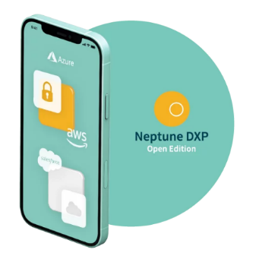

Abbildung 11: Neptune-Logo

Abbildung 12: Neptune DXP Open Edition-Logo

Abbildung 13: Neptune DXP Open Edition Startseite

Die Arbeit mit dem App-Builder diente lediglich dazu, ein aussagekräftiges Mockup zu erstellen. In den App-Designer implementiert, war es möglich, das Mockup mithilfe der Vielzahl von Funktionen zu ändern und zu erweitern. Auf diese Weise konnten wir sicherstellen, dass das Endprodukt unseren spezifischen Anforderungen entspricht.

Ein wichtiger Teil der Entwicklung war die Verwendung der Table-Definition. Diese ermöglichte es uns, die Datenstruktur klar zu definieren und die Tabellen festzulegen, in denen die Benutzerdaten gespeichert werden sollten. Der Table-Browser bot dann die Möglichkeit, Testdaten einzugeben und vorhandene zu überprüfen, um sicherzustellen, dass sie korrekt gespeichert und erhalten wurden.

Währenddessen war auch der *API*-Designer zentral für unseren Entwicklungsprozess. Er gab uns die Möglichkeit, spezifische *API*s zu definieren, die die erforderlichen Operationen wie Get, Update und Delete für Daten unterstützen. In diesem Sinne fungierten die *API*s als Schnittstellen zwischen Anwendung und Datenbank, und ihre Definition ermöglichte es uns, eine klare strukturierte Implementierung für den Prozess der Datenerfassung und -speicherung zu definieren.

In den folgenden Unterpunkten werden die Funktionalitäten und die Verwendung unserer Tools näher erläutert, um ein besseres Verständnis des gesamten Entwicklungsprozesses zu ermöglichen.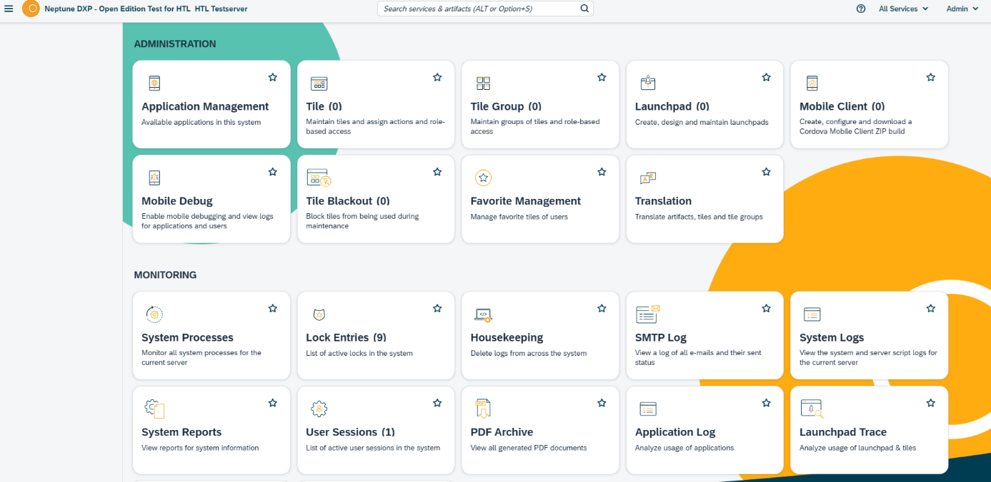

#### App-Builder

Der App-Builder ist eine einzigartige Lösung, die sowohl durch die technische Besonderheit als auch durch die Benutzerfreundlichkeit überzeugen kann. Der App-Builder war ein unverzichtbarer Teil im Rahmen unserer Diplomarbeit. Durch den App-Builder kann man sich schnell von entwickelten Konzepten auf interaktive Prototypen hinaufarbeiten. Der App-Builder ermöglichte es uns, unsere theoretischen Überlegungen und Konzepte in greifbare Entwürfe umzusetzen. Durch die regelmäßigen Rückmeldungen unserer Betreuerin, unserer Betreuer und uns selbst als kritisierende Testnutzer, konnten wir unsere Anwendung kontinuierlich anpassen und verfeinern. Die *Drag-and-Drop*-Funktionalität reduziert den Zeitaufwand und die Komplexität, die normalerweise mit der Entwicklung von Anwendungen verbunden sind. Unsere Zusammenarbeit ermöglichte es uns, sowohl technische als auch andere Aspekte in unser Projekt hineinzubringen. Durch die reibungslose Einbindung von *Design-Thinking*-Prinzipien im Entwicklungsprozess konnten wir immer die Anforderungen und Erwartungen der Endbenutzer berücksichtigen und eine benutzerfreundliche Oberfläche entwickeln. Die Entwicklung wird durch den App-Builder sehr leicht gemacht. Es ist eine No-Code-Plattform, die es Menschen mit sehr wenig technischen Erfahrungen möglich macht, Designs bei Apps oder Webseiten aufzusetzen, die sonst sehr viel Zeit in Anspruch nehmen würden. Der App-Builder hat vorgefertigte Bausteine, die man dann weiterbearbeiten kann. Die Implementierung des App-Builders in den App-Designer, um Funktionen zu dem User-Interface hinzuzufügen, ist ebenfalls sehr einfach. Der App-Builder begrüßt die User anfangs mit einem Tutorial und hat auch einen *Gamification*-Lernprozess. Mit dem App-Builder konnten wir nicht nur ein qualitativ hochwertiges Produkt entwickeln, sondern auch unsere Anwendungsentwicklungsfähigkeiten deutlich verbessern. Unsere Erfahrung in der Praxis hat uns verdeutlicht, welche Bedeutung eine nutzerzentrierte Entwicklungsmethodik hat und wie technologische Hilfsmittel effektiv zur Lösung komplexer Probleme genutzt werden. Wir haben durch den App-Builder einen bedeutenden Beitrag zur erfolgreichen Umsetzung unserer Diplomarbeit geleistet und uns wichtige Einblicke in die aktuelle Anwendungsentwicklung verschafft.

#### App-Desginer

Der App-Designer dient als umfassende integrierte Entwicklungsumgebung für die Low-Code-App-Entwicklung. Durch seine intuitive Benutzeroberfläche konnten wir Elemente ganz einfach per *Drag-and-Drop* platzieren und Funktionen implementieren. Als zentraler Ausgangspunkt für die Entwicklung unserer Anwendung bot der App-Designer eine Vielzahl von Werkzeugen und Funktionen, die uns ermöglichten, unser Projekt effizient voranzutreiben.

Im App-Designer konnten wir das Mockup gemäß unseren Anforderungen aktualisieren und anpassen. Dabei war es möglich, *API*s als Ressourcen zu integrieren und sie durch Coding zu implementieren. Zudem konnten wir dank der Testlauf-Funktion des App-Designers unsere Anwendung vor der finalen Bereitstellung gründlich überprüfen und eventuelle Fehler frühzeitig identifizieren und beheben.

Auch wenn der App-Designer die Elemente automatisch benennt, kamen wir zu der Erkenntnis, dass dies nicht immer ideal war. Deshalb haben wir die einmal aufgebaute Struktur manuell umbenannt und gesichert, dass sie so klare Namen hat. Durch diesen zusätzlichen Schritt haben wir das Projekt einfach erstellen können.

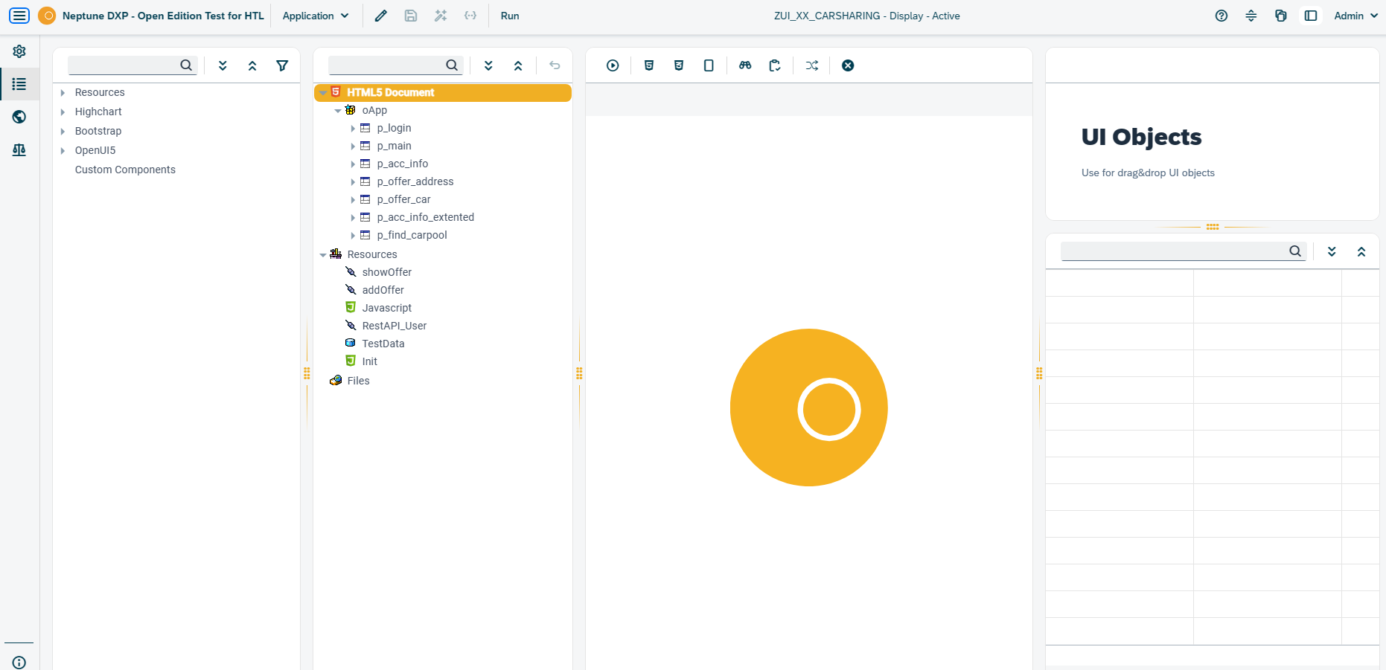

Abbildung 14: App Designer-Hauptseite

#### Table-Definition

Durch die Table Definition in der Neptune DXP Open Edition gelang es uns, unsere Datenbanktabellen äußerst strukturiert zu verwalten. Jede Tabelle wurde mit einem klaren Tabellenschema und eingehenden Metadaten erstellt, die ihre Struktur und Eigenschaften im Detail beschrieben. Nachdem die Tabellen erstellt waren, bot uns das Table-Browser-Tool eine unkomplizierte Benutzeroberfläche, um Daten effizient hinzuzufügen, zu bearbeiten und anzuzeigen, was die Verwaltung der Datenelemente nahtlos und effektiv machte.

Außerdem war der umfassende Support sowohl für eindeutige als auch Fremdschlüssel in den Datenbanktabellen sowie für die Verwendung von Indizes besonders vorteilhaft. Dadurch konnten wir die Datenintegrität präzise steuern und komplexe Verknüpfungen zwischen den Tabellen erstellen. Durch die Verwendung von Fremdschlüsseln konnten wir sicherstellen, dass die Daten konsistent und korrekt referenziert wurden, welches die Effizienz der Datenbankabfragen verbesserte und die Leistungsfähigkeit unserer Anwendung erheblich erhöhte.

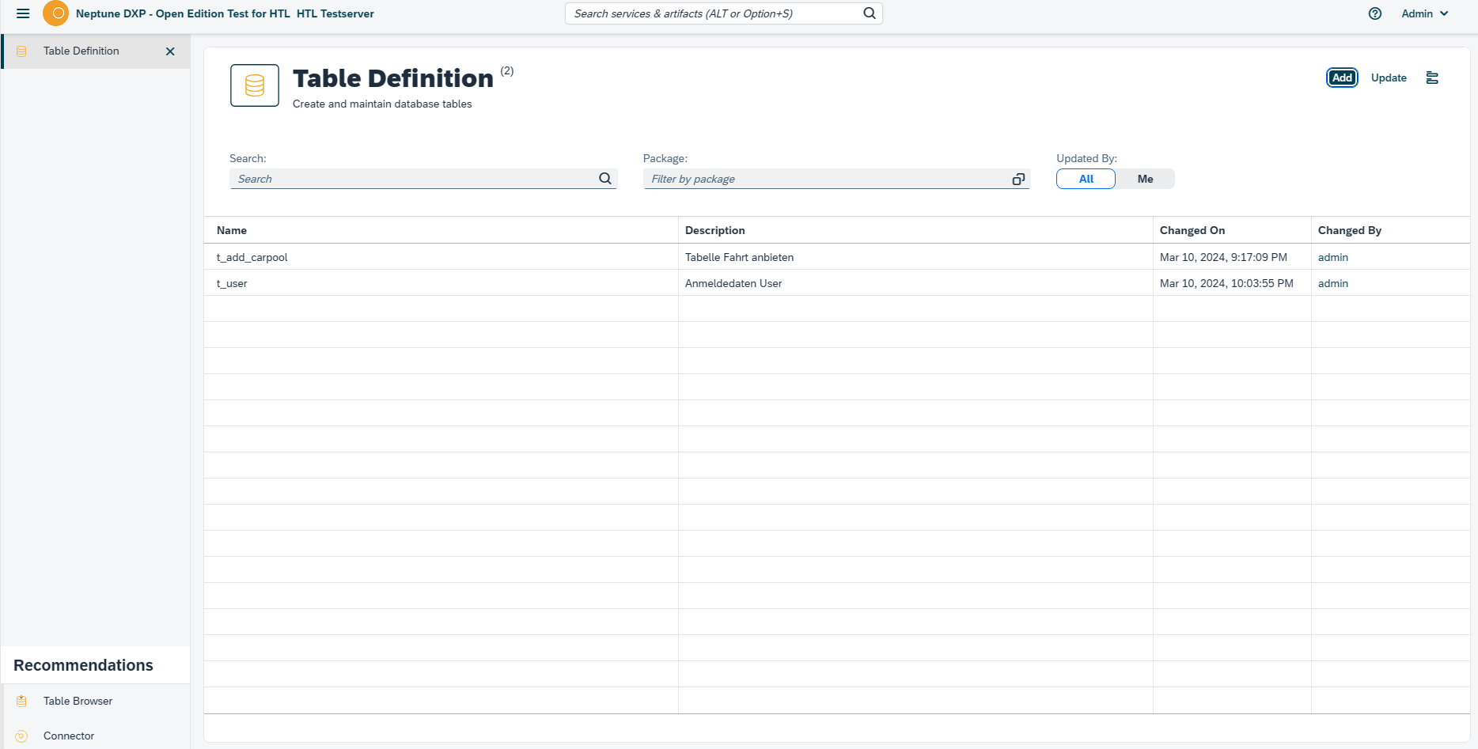

Abbildung 15: Table Definition-Hauptseite

#### Table Browser

Wir hatten durch den Table-Browser die Möglichkeit, die Datenbanktabellen anzuzeigen und zu pflegen. In diesem Fall konnten wir Tabellen öffnen, um Datensätze einzusehen, hinzuzufügen, zu bearbeiten oder zu löschen. Dieser Vorgang ermöglichte uns auch eine Benutzeroberfläche zur Auswahl der Anzahl von Datensätzen und Spalten in der Datenbank für gezielte Suchanfragen. Die Funktionen führten dazu, dass unsere Datenbank effizient verwaltet werden konnte. Auf diese Weise waren wir im Stande, schnell und präzise auf Informationen in unseren Datenbanken zuzugreifen oder sie zu aktualisieren.

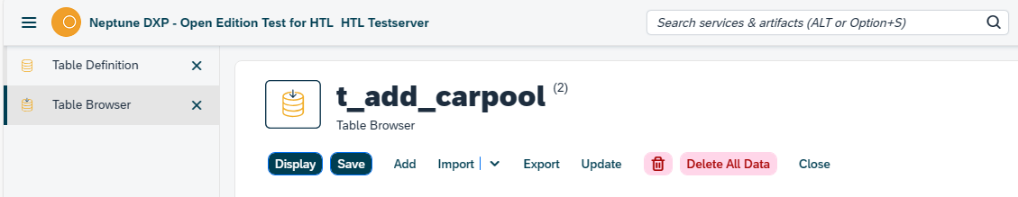

Abbildung 16: Table Browser (Tabelle: t_add_carpool)

#### API-Designer

In unserem Entwicklungsprozess spielte der *API*-Designer eine bedeutende Rolle darin, dass er uns das Erstellen und Konfigurieren von *API*-Operationen ermöglichte. Demnach konnten wir *API*s genau nach unseren Anforderungen erstellen und sie gemäß spezifischen Bedürfnissen unserer Anwendungen konfigurieren. Ein weiterer Vorteil war die einfache Aktualisierung und Anpassung unserer *API*s während des Entwicklungsprozesses. Diese Flexibilität half uns dabei, Änderungen oder Bedürfnisse schnell anzupassen, und verbesserte unsere *API*s kontinuierlich, mit dem Ziel der Sicherstellung ihrer Verfügbarkeit sowie Verbesserung ihrer Qualität entsprechend.

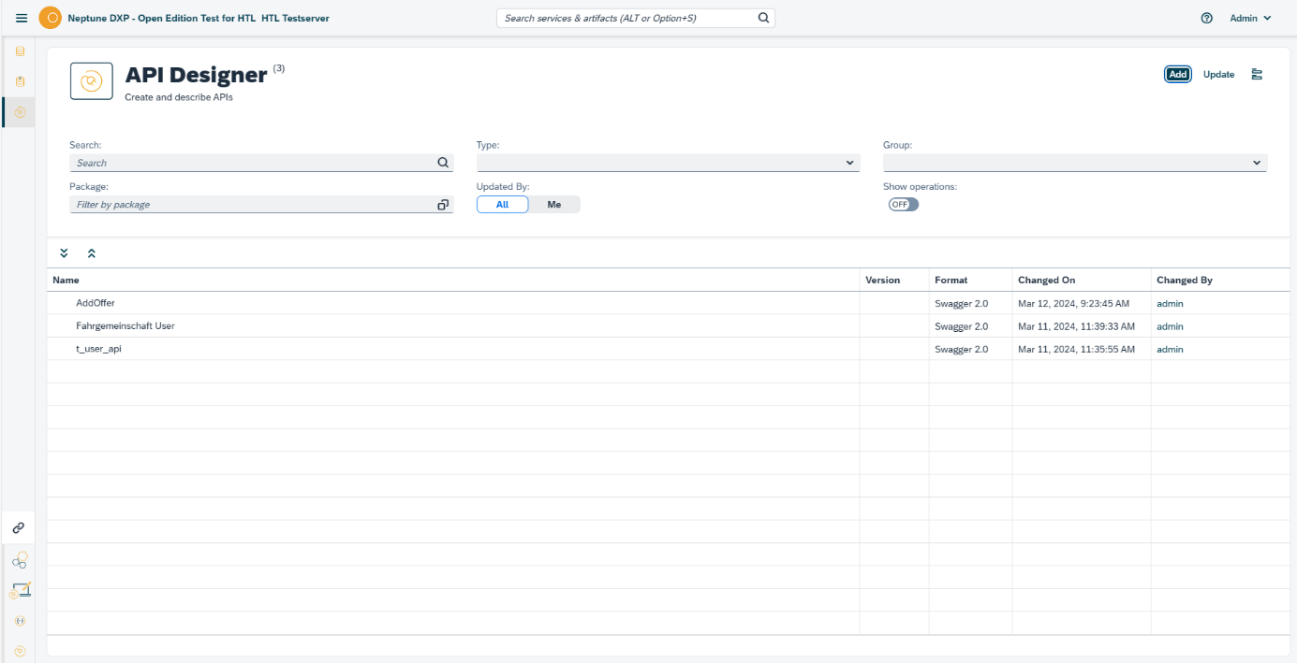

Abbildung 17: API Designer-Hauptseite

### Visual Paradigm

Visual Paradigm ist eine äußerst vielseitige Software-Suite für Modellierung, die in verschiedenen Bereichen wie Softwareentwicklung und Systemanalyse eingesetzt wird. In unserer Diplomarbeit haben wir Visual Paradigm genutzt, um die Sitemap für unsere App zu entwickeln.

Abbildung 18: Visual Paradigm-Logo

Die Sitemap diente dazu, den Fluss unserer Anwendung zu planen und die verschiedenen Seiten oder Funktionen visuell darzustellen.

Durch die Verwendung von Visual Paradigm konnten wir unsere App auf eine leicht verständliche Weise darstellen und analysieren.

### Github/Github-Desktop

Github ist eine unverzichtbare Plattform für Zusammenarbeit und Versionskontrolle in der heutigen Softwareentwicklung. Wir nutzten GitHub als zentrales Tool zur Verwaltung unseres Projekts.

Abbildung 19: Github-Logo

Da die Codierung des Projektes auf Neptune und nicht separat in Visual Studio oder ähnlichen Tools entwickelt wurde, konnten wir die Codierung nicht auf GitHub verwalten. Dennoch war die Plattform von unschätzbarem Wert für die Verwaltung der Dokumente und Ressourcen im Zusammenhang mit unserer Diplomarbeit. Darüber hinaus diente GitHub als Plattform für die Zusammenarbeit mit anderen Teammitgliedern. Wir konnten von unserem Betreuer Feedback erhalten, Probleme diskutieren und gemeinsam Lösungen erarbeiten, um unser Projekt voranzutreiben.

Die Transparenz und Offenheit, die GitHub bietet, förderte einen konstruktiven Austausch zwischen den Teammitgliedern.

Wir haben uns für die Nutzung von GitHub Desktop anstelle der Online-Version entschieden, da dies mehreren Anforderungen unseres Teams entsprach. GitHub-Desktop bot eine benutzerfreundliche Plattform zur Verwaltung unserer Diplomarbeit, insbesondere für die Organisation und das Management von Dokumenten. Durch den GitHub-Desktop konnten wir unsere Dokumente, Notizen und die eigentliche Diplomarbeit effizient verwalten, Versionen nachverfolgen und gemeinsam bearbeiten. Dies erleichterte die Zusammenarbeit und förderte einen strukturierten Ansatz für die Entwicklung unserer Diplomarbeit.

.

### Zotero

Zotero ist ein Programm für das Management von Quellen. Es unterstützt Benutzer beim Sammeln, Organisieren und Zitieren von Quellen. Quellen können vom Internet aus direkt in Zotero gespeichert werden.

Abbildung 20: Zotero-Logo

Zotero kann unterschiedliche Arten von Dokumenten wie Büchern und Artikeln unterstützen. Um Zitate und Bibliografien zu generieren, können die gespeicherten Quellen in individuellen Bibliotheken strukturiert, mit Tags versehen und in Dokumentenverwaltungsprogramme eingefügt werden.

Zotero war für die Verwaltung der vielen Quellen, die wir während unserer Recherchen gesammelt haben, sehr wichtig in unserer Diplomarbeit. Durch Zotero konnten wir unsere Quellen problemlos organisieren und zügig auf sie zugreifen. Zotero ermöglichte es uns, uns auf den Inhalt und die Qualität unserer Diplomarbeit zu konzentrieren, indem es die Quellenverwaltung automatisierte.

### Canva

Canva ist ein benutzerfreundliches Grafikdesign-Tool, das sowohl Designerinnen und Desginern als auch Personen ohne Vorkenntnisse die Erstellung ansprechender Inhalte ermöglicht. Durch die Bereitstellung zahlreicher Vorlagen vereinfacht Canva den Designprozess. Die Filter- und Suchfunktionen helfen bei der Suche nach passenden Vorlagen für Flyer, Poster, Social-Media-Beiträge und sogar Videos. Dank der intuitiven *Drag-and-Drop*-Schnittstelle können Nutzer schnell und effizient Inhalte bearbeiten. Beispielsweise haben wir Canva erfolgreich für einige Grafiken in unserer Abschlussarbeit eingesetzt und dabei professionelle und visuell ansprechende Ergebnisse erzielt.

Abbildung 21: Canva-Logo

### Microsoft Forms

Microsoft Forms ist ein Online-Tool, welches die Erstellung von Umfragen, Quizzen oder Abstimmungen ermöglicht. Durch die Nutzung der verschiedenen vorgefertigten Antwortmöglichkeiten ist es möglich, gezielte Antworten auf Feedback, Bewertungen und andere interessante Umfragen zu erstellen.

Abbildung 22: Microsoft Forms-Logo

Das benutzerfreundliche Tool ermöglicht es, Antwortmöglichkeiten wie die Mehrfachauswahl, Textantworten und Bewertungsskalen auszuwählen. Die gesammelten Antworten werden in Echtzeit gespeichert und können dann Online oder als Excel- oder PDF-Dokument angesehen werden. Forms gibt den Nutzerinnen und Nutzern die Möglichkeit, anonym zu antworten und die Umfragen zeitlich zu begrenzen. Microsoft Forms ist, da es ein Microsoft-Office-Tool ist, in alle anderen Tools einfach implementierbar. Das ist vorteilhaft, da es Zeit sparend ist. Wir haben Microsoft-Forms bei unserer Diplomarbeit für die Umfrage am Anfang verwendet und dadurch wertvolle Erkenntnisse gewonnen, die wir dann anschließend analysiert haben, um mit denen weiterarbeiten zu können.

### Citrix

Eine virtuelle Maschine von Citrix wurde bei unserer Diplomarbeit benutzt, die uns von unserem Betreuer, Hartmann Andreas, bei der Getzner Textil AG bereitgestellt wurde. Auf der virtuellen Maschine hatten wir dann mit unseren neuen Accounts Zugriff auf die Neptune DXP-Edition. Es wurden alle Arbeitspakte, die mit der Neptune DXP Open Edition eine Verbindung haben, innerhalb der virtuellen Maschine bearbeitet und fertiggestellt

.

Abbildung 23: Citrix-Logo

# Hauptteil Empirisch (Beobachtung)

## Datenerhebung

Die Datenerhebung ist ein wichtiger Bestandteil unserer Diplomarbeit gewesen, um eine App zu entwickeln, die für die Mitarbeiter der Getzner Textil AG attraktiv und benutzerfreundlich gestaltet ist. Um dieses Ziel zu erreichen, brauchten wir ein tiefgründiges Verständnis für die Bedürfnisse, Wünsche und Anregungen der Mitarbeiter. Wir haben uns einige Fragen ausgedacht und setzten dann auf eine Kombination aus Online- und Offline-Methoden, um auf unsere Fragen Antworten zu bekommen.

Die Durchführung von Umfragen beziehungsweise Fragebögen war essenziell, um ein gutes Verständnis der Anforderungen zu schaffen. Durch eine Umfrage auf Microsoft Forms, konnten wir eine große Anzahl an Mitarbeitern schnell und effizient erreichen. Diese Methode ermöglichte es, eine hohe Anzahl von Antworten zu sammeln, die Einblicke in die Gedanken der Mitarbeiter zu der App hergab. Die Nutzung von Umfragen ermöglichte es uns, Daten zu erheben, die leicht vergleichbar waren und eine solide Basis für die weitere Analyse darstellten.

Wir führten Interviews durch, um in den Konversationen längere Antworten, Erklärungen und Erwartungen zu bekommen. Die Interviews wurden mit Kollegen und Kolleginnen sowie Freunden und im allgemeinen Bekanntenkreis geführt. Diese Gespräche boten den Befragten die Möglichkeit, ihre Gedanken und Gefühle frei zu äußern. Diese Methode ermöglichte es uns, ein umfassenderes Bild der Nutzerbedürfnisse zu bilden und potenzielle Funktionen und Designaspekte der App zu identifizieren, die besonders notwendig erscheinen.

Die Beobachtung anderer Fahrgemeinschafts-Apps und deren Nutzer war ein signifikanter Teil unserer Datenerhebung. Durch die Analyse existierender Lösungen und das Verhalten ihrer Nutzer konnten wir viele Muster und Verwendungen der Fahrgemeinschafts-Apps finden, die sich als erfolgreich erwiesen haben. Diese Einsichten waren entscheidend für die Konzeption unserer eigenen App, da sie uns die Möglichkeit gaben, bewährte Konzepte als Inspiration zu verwenden und gängige Stolpersteine zu vermeiden.

Die Durchführung von Fokusgruppen ermöglichte es uns, Rückmeldungen zu unseren Ideen und Entwürfen zu sammeln. Die Diskussionen, die von dem Projektleiter Keser Metin geleitet wurden, ermöglichten es uns, verschiedene Ansichten zu erfassen und die Erwartungen der Nutzer zu verstehen. Fokusgruppen waren ein wertvolles Werkzeug, um die Anforderungen der Zielgruppe zu sehen und sicherzustellen, dass unsere App nicht nur den Erwartungen der Nutzerinnen und Nutzer entspricht, sondern auch ihre Wünsche beinhaltet.

Die Kombination aus Umfragen, Interviews, Beobachtungen und Fokusgruppen brachte uns einen großen Überblick über die Bedürfnisse und Präferenzen unserer Zielgruppe. Eine solche Herangehensweise an die Datenerhebung war entscheidend für die Entwicklung einer Applikation, die nicht nur funktional und benutzerfreundlich ist, sondern auch aktiv zur Verbesserung der Mobilität und Förderung von Fahrgemeinschaften innerhalb der Getzner Textil AG beiträgt.

### Umfrage der Datenerhebung

Fragen der Umfrage:

* Wie alt sind Sie?
* In welcher Region leben Sie?
* Welche Art von Beruf üben Sie bei uns aus?
* Wie kommen Sie zur Arbeit?
* Haben Sie schon einmal eine Fahrgemeinschafts-App genutzt?
* Wären Sie bereit eine Fahrgemeinschafts-App zu nutzen?
* Wie oft würden Sie diese verwenden?
* Was sind Ihre Hauptgründe für die Nutzung von Fahrgemeinschafts-Apps?
* Welche Abfahrtszeiten bevorzugen Sie normalerweise, um pünktlich beim Arbeitsplatz anzukommen?
* Welche Abfahrtzeiten bevorzugen Sie, um nach Hause zu fahren?
* Arbeiten Sie in einem Schichtmodell?
* Wie viel wäre der maximale Betrag, den Sie bezahlen würden für eine Fahrgemeinschaft?
* Bevorzugen Sie feste vorgegebene oder nach Angebot und Nachfrage variierende Preise?
* Wären Sie dazu bereit selbst Fahrten anzubieten?
* Wie weit wäre der maximale Umweg, den Sie in Anspruch nehmen würden, um eine weitere Person abzuholen? (in Minuten)
* Wie wichtig sind Ihnen Merkmale wie Bewertungen von Fahrern und Mitfahrern?
* Soll eine Chatfunktion für vereinbarte Fahrgemeinschaften vorhanden sein (mit oder ohne Push Notification)?
* Sollen GPS-Daten für Navigation/Tracking mitgegeben werden?
* Gibt es Features oder Dienstleistungen, die Sie motivieren würde, die Fahrgemeinschafts-App zu nutzen? Wenn ja, welche?
* Haben Sie weiter Anmerkungen oder Vorschläge bezüglich einer Getzner Textil AG Fahrgemeinschafts-App?
* Würden Sie die App nur am Arbeitsplatz nutzen oder auch von zu Hause aus?

### Ergebnisse der Datenerhebung

Wir haben eine umfangreiche Datenmenge gesammelt, die für die Entwicklung unserer Applikation von entscheidender Bedeutung war. Durch die Online-Umfrage wurden 69 Mitarbeiter der Getzner Textil AG erreicht, von denen jeder die 20 gestellten Fragen beantwortete. Dies lieferte uns insgesamt 1380 Antworten. Durch die Durchführung von zwei Fokusgruppen mit jeweils sechs Teilnehmenden wurden 240 spezifische Rückmeldungen erhalten, die tiefergehende Einblicke in die Präferenzen und Anforderungen der Nutzer ermöglichten. Die Interviews mit 20 Personen lieferten uns 400 detaillierte Antworten, die es uns ermöglichen, individuelle Bedürfnisse und Erwartungen besser zu verstehen.

Insgesamt resultierte unsere Datenerhebung in 2020 Antworten, die eine solide Basis für die Entwicklung der Applikation darstellten. Diese Antworten halfen uns nicht nur, die Bedürfnisse und Wünsche der Mitarbeiter der Getzner Textil AG zu erkennen, sondern auch mögliche Vorbehalte und Verbesserungsvorschläge zu erkennen. Diese wertvollen Daten haben uns bei der Erstellung unserer Diplomarbeit geholfen.

Hier bei den Ergebnissen wurden die nicht angemessenen Antworten rausgefiltert.

* In welcher Region leben Sie?

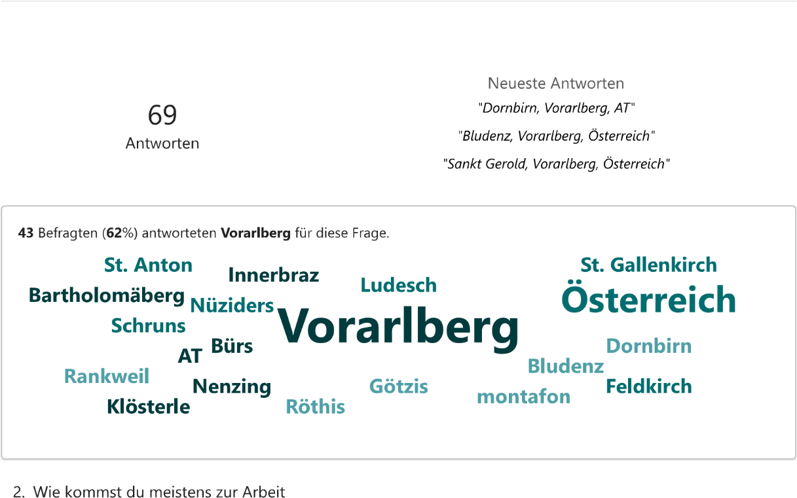

Abbildung 24: Ergebnis-In welcher Region leben Sie?

* Wie kommen Sie zur Arbeit?

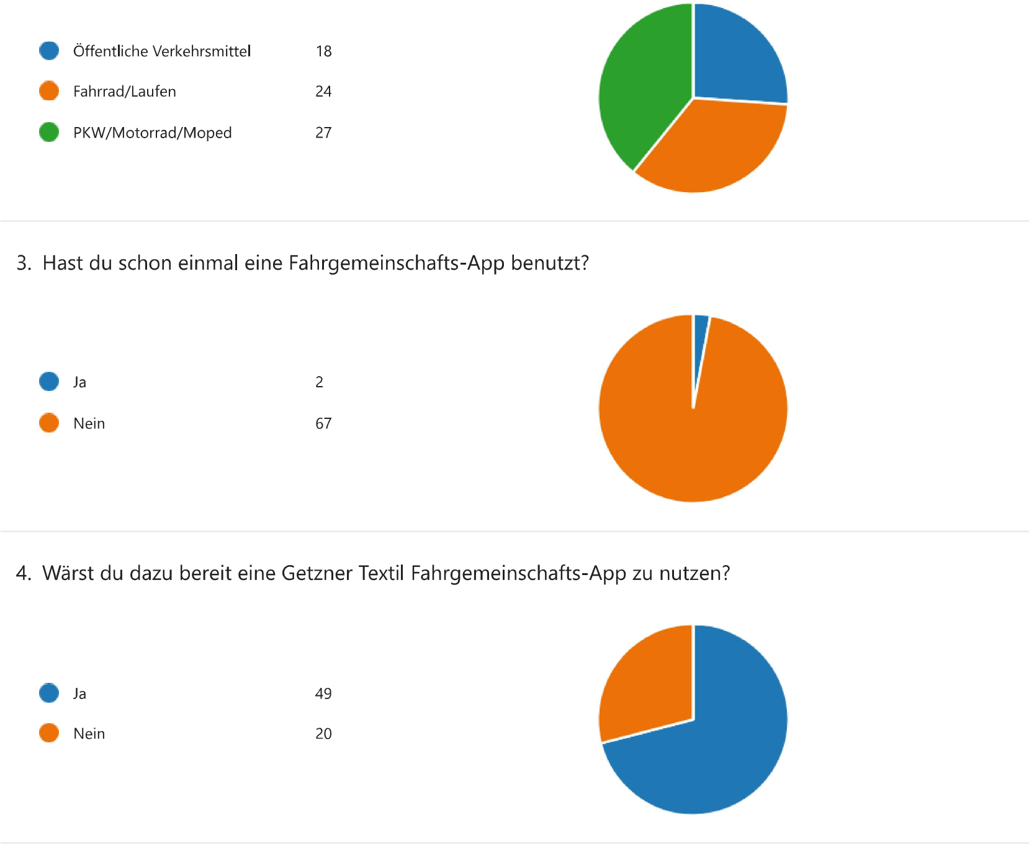

Abbildung 25: Ergebnis-Wie kommen Sie zur Arbeit?

Haben Sie schon einmal eine Fahrgemeinschafts-App genutzt?



Abbildung 26: Ergebnis-Haben Sie schon einmal eine Fahrgemeinschafts-App genutzt?

* Wären Sie bereit, eine Fahrgemeinschafts-App zu nutzen?



Abbildung 27: Ergebnis-Wären Sie bereit, eine Fahrgemeinschafts-App zu nutzen?

* Wie oft würden Sie diese verwenden?

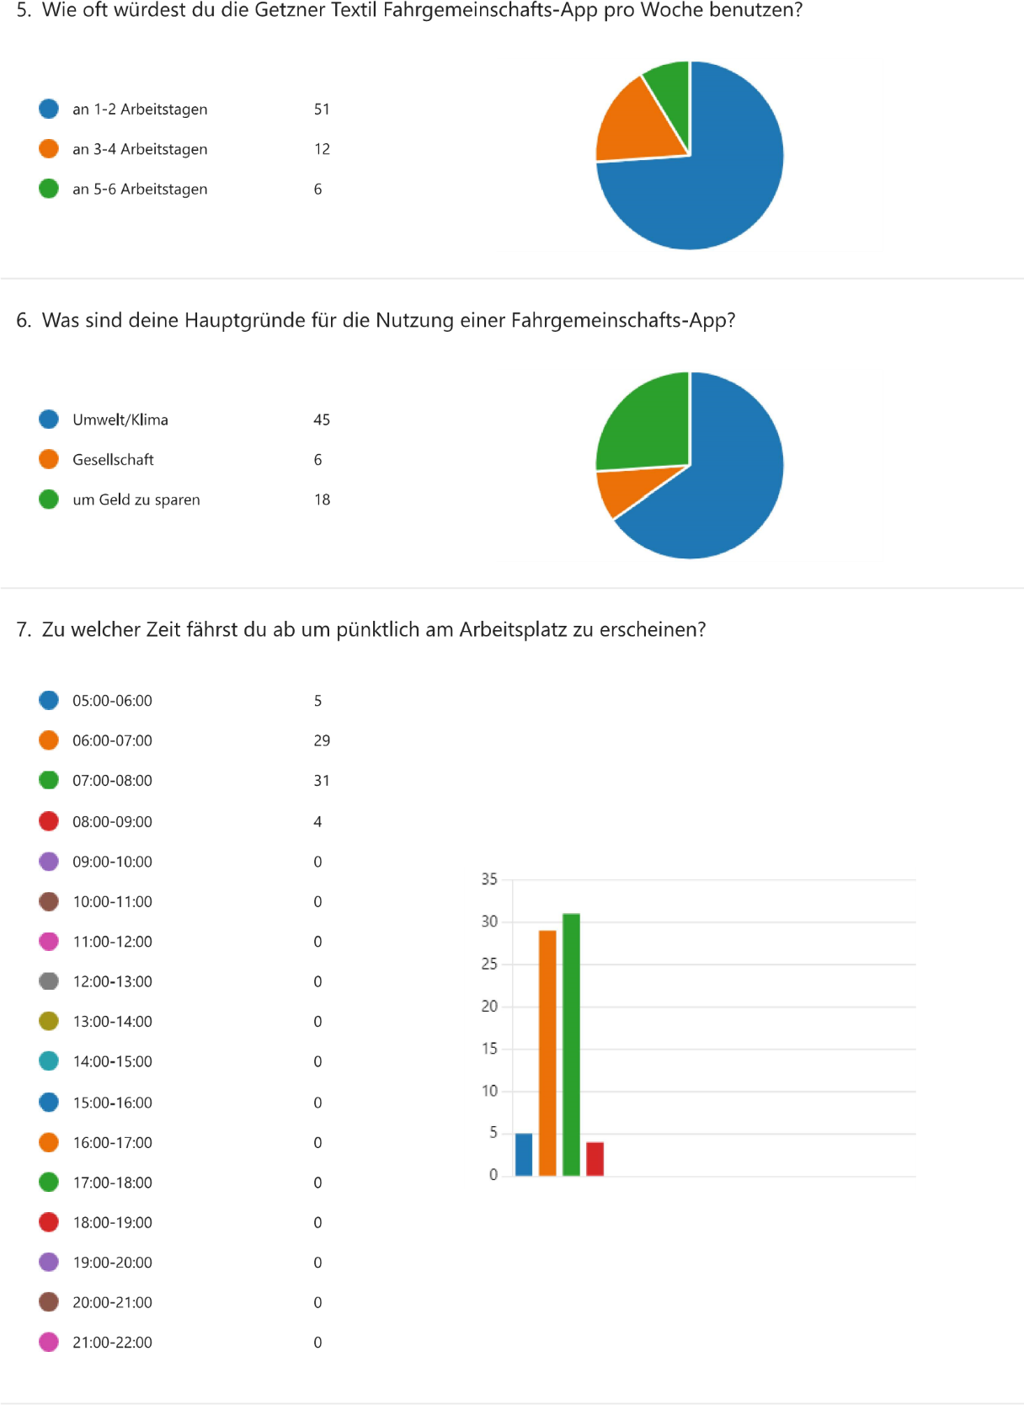

Abbildung 28: Ergebnis-Wie oft würden Sie diese verwenden?

* Was sind Ihre Hauptgründe für die Nutzung von Fahrgemeinschafts-Apps?



Abbildung 29: Ergebnis-Was sind Ihre Hauptgründe für die Nutzung von Fahrgemeinschafts-Apps?

* Welche Abfahrtszeiten bevorzugen Sie normalerweise, um pünktlich beim Arbeitsplatz anzukommen?



Abbildung 30: Ergebnis-Welche Abfahrtszeiten bevorzugen Sie normalerweise, um pünktlich beim Arbeitsplatz anzukommen?

* Welche Abfahrtzeiten bevorzugen Sie, um nach Hause zu fahren?

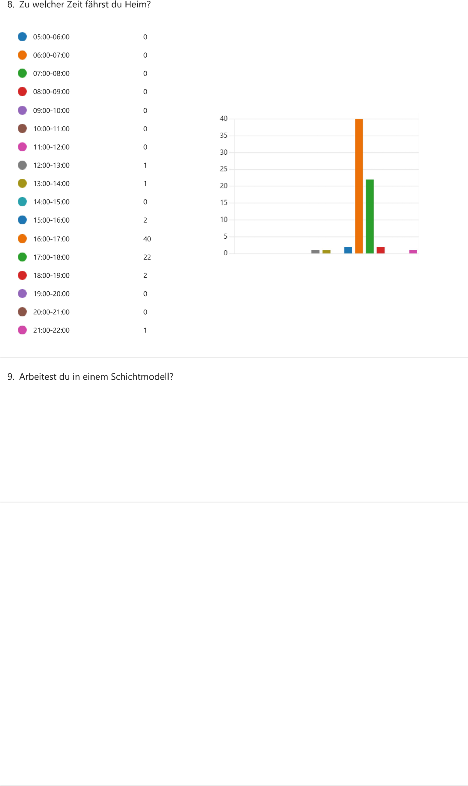

Abbildung 31: Ergebnis-Welche Abfahrtzeiten bevorzugen Sie, um nach Hause zu fahren?

* Arbeiten Sie in einem Schichtmodell?

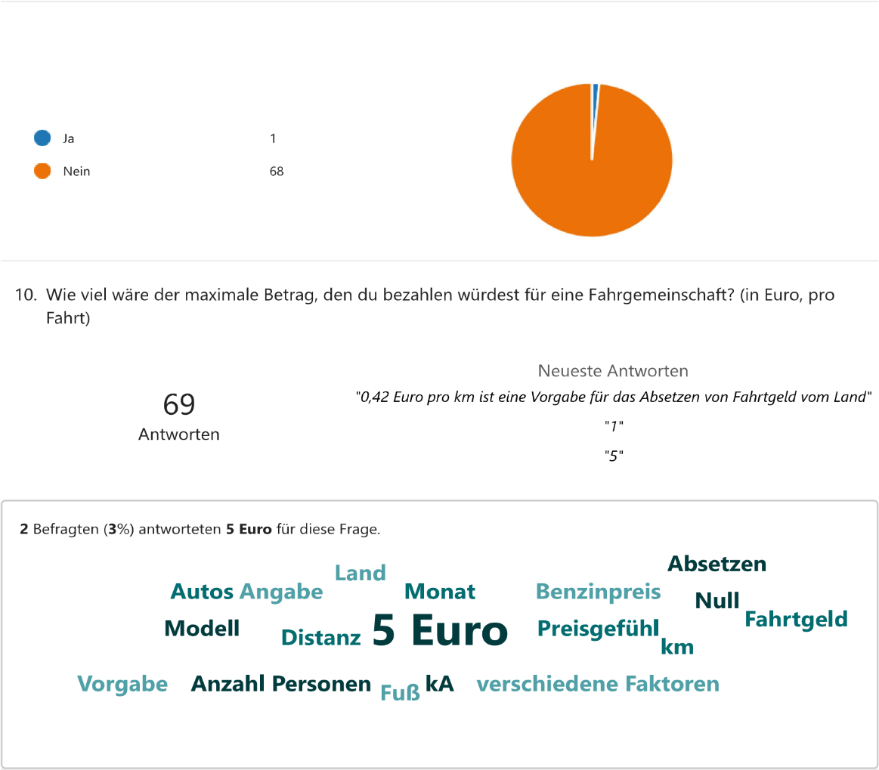

Abbildung 32: Ergebnis-Arbeiten Sie in einem Schichtmodell?

* Wie viel wäre der maximale Betrag, den Sie bezahlen würden für eine Fahrgemeinschaft?

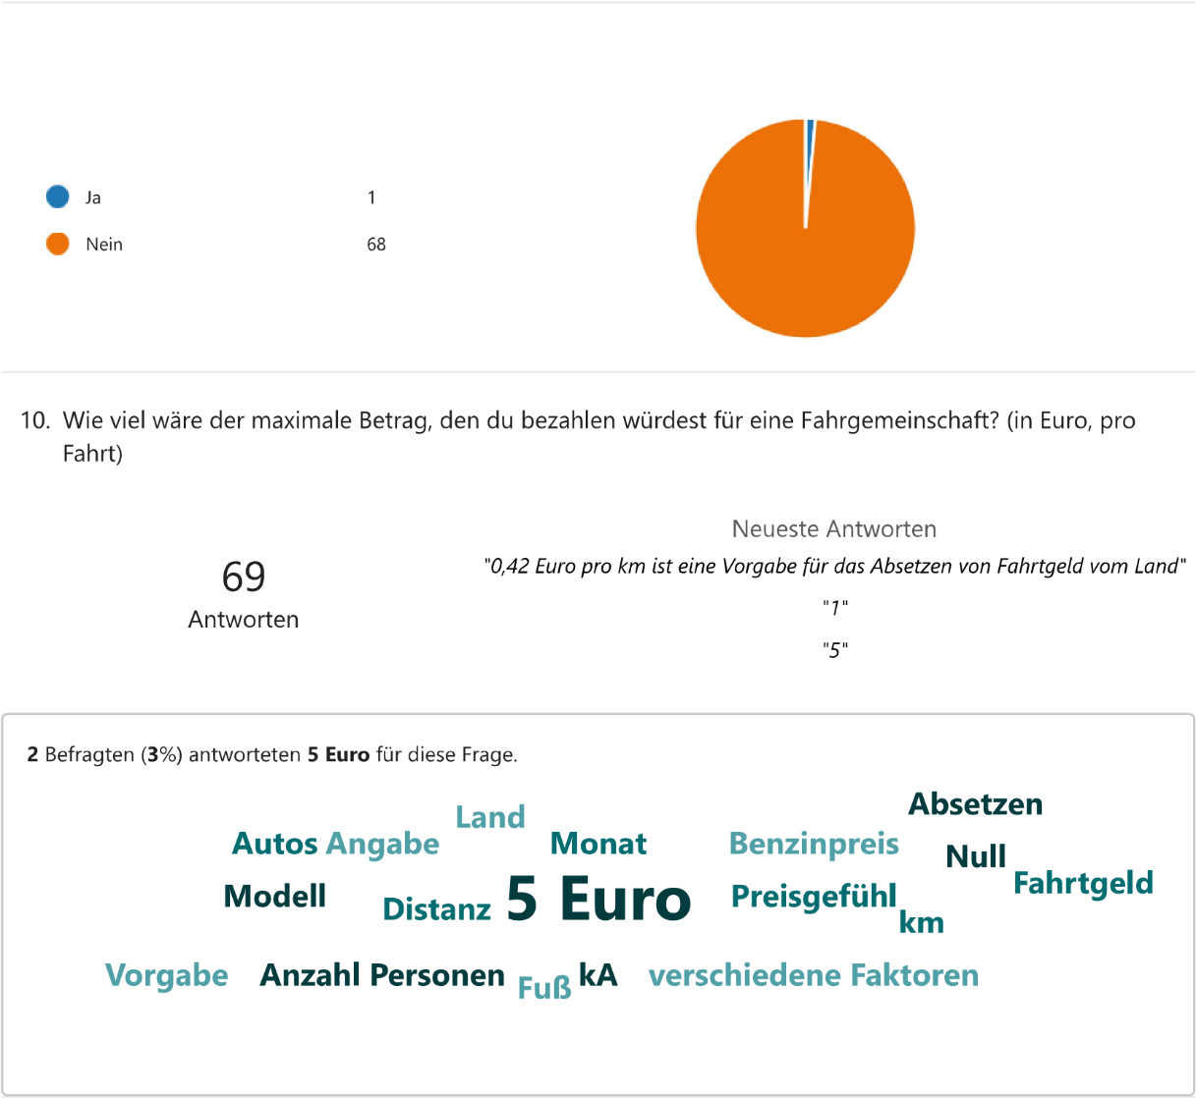

Abbildung 33: Ergebnis-Wie viel wäre der maximale Betrag, den Sie bezahlen würden für eine Fahrgemeinschaft?

* Wären Sie dazu bereit selbst Fahrten anzubieten?

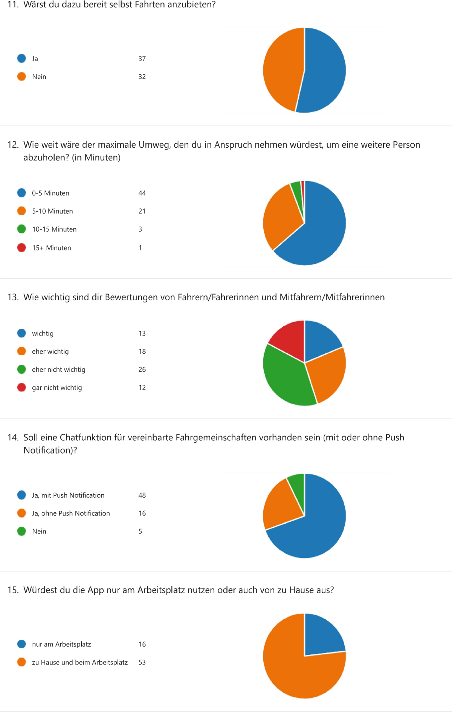

Abbildung 34: Ergebnis-Wären Sie dazu bereit selbst Fahrten anzubieten?

* Wie weit wäre der maximale Umweg, den Sie in Anspruch nehmen würden, um eine weitere Person abzuholen? (in Minuten)

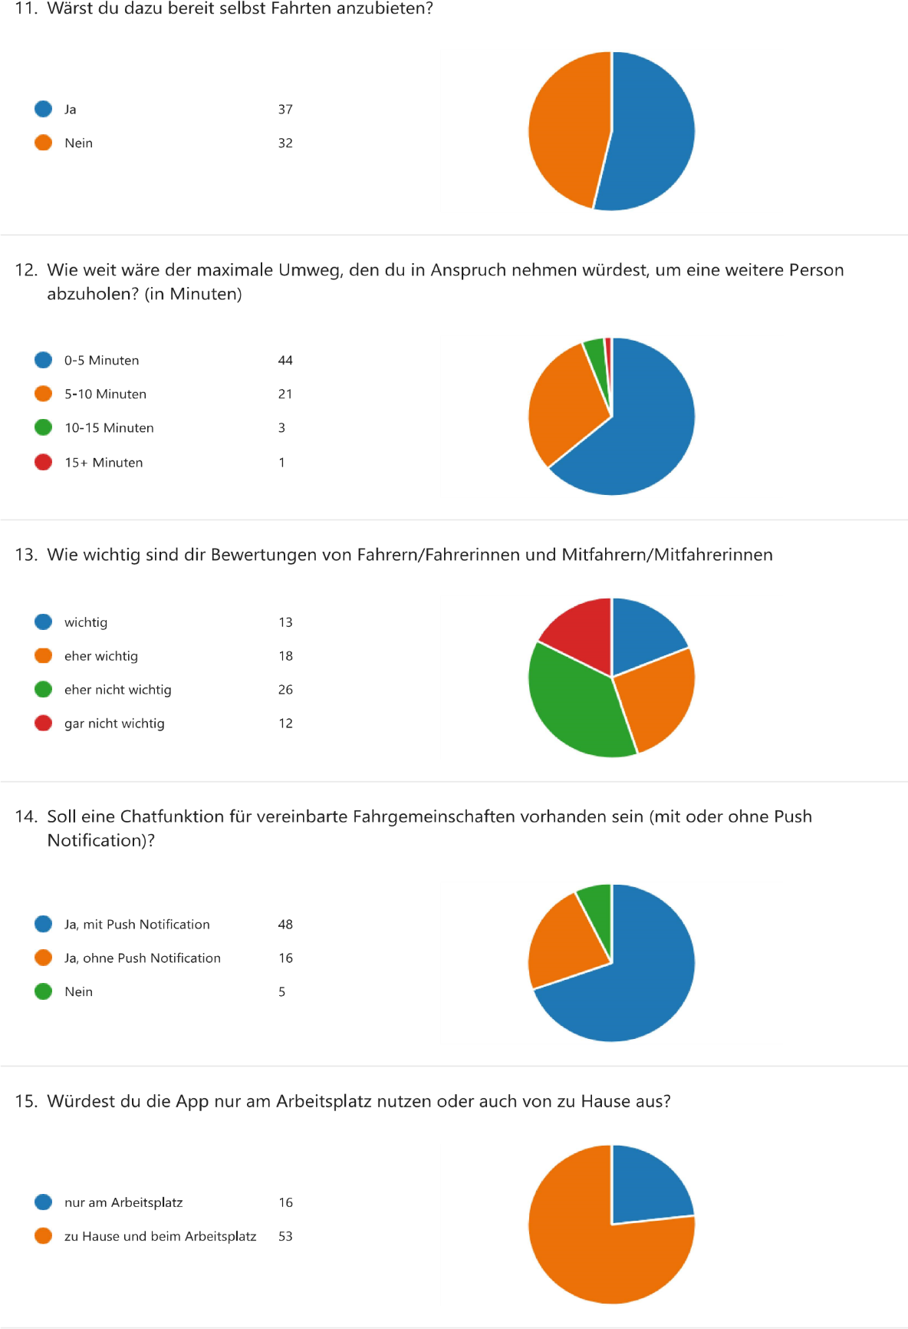

Abbildung 35: Ergebnis-Wie weit wäre der maximale Umweg, den Sie in Anspruch nehmen würden, um eine weitere Person abzuholen? (in Minuten)

* Wie wichtig sind Ihnen Merkmale wie Bewertungen von Fahrern und Mitfahrern?

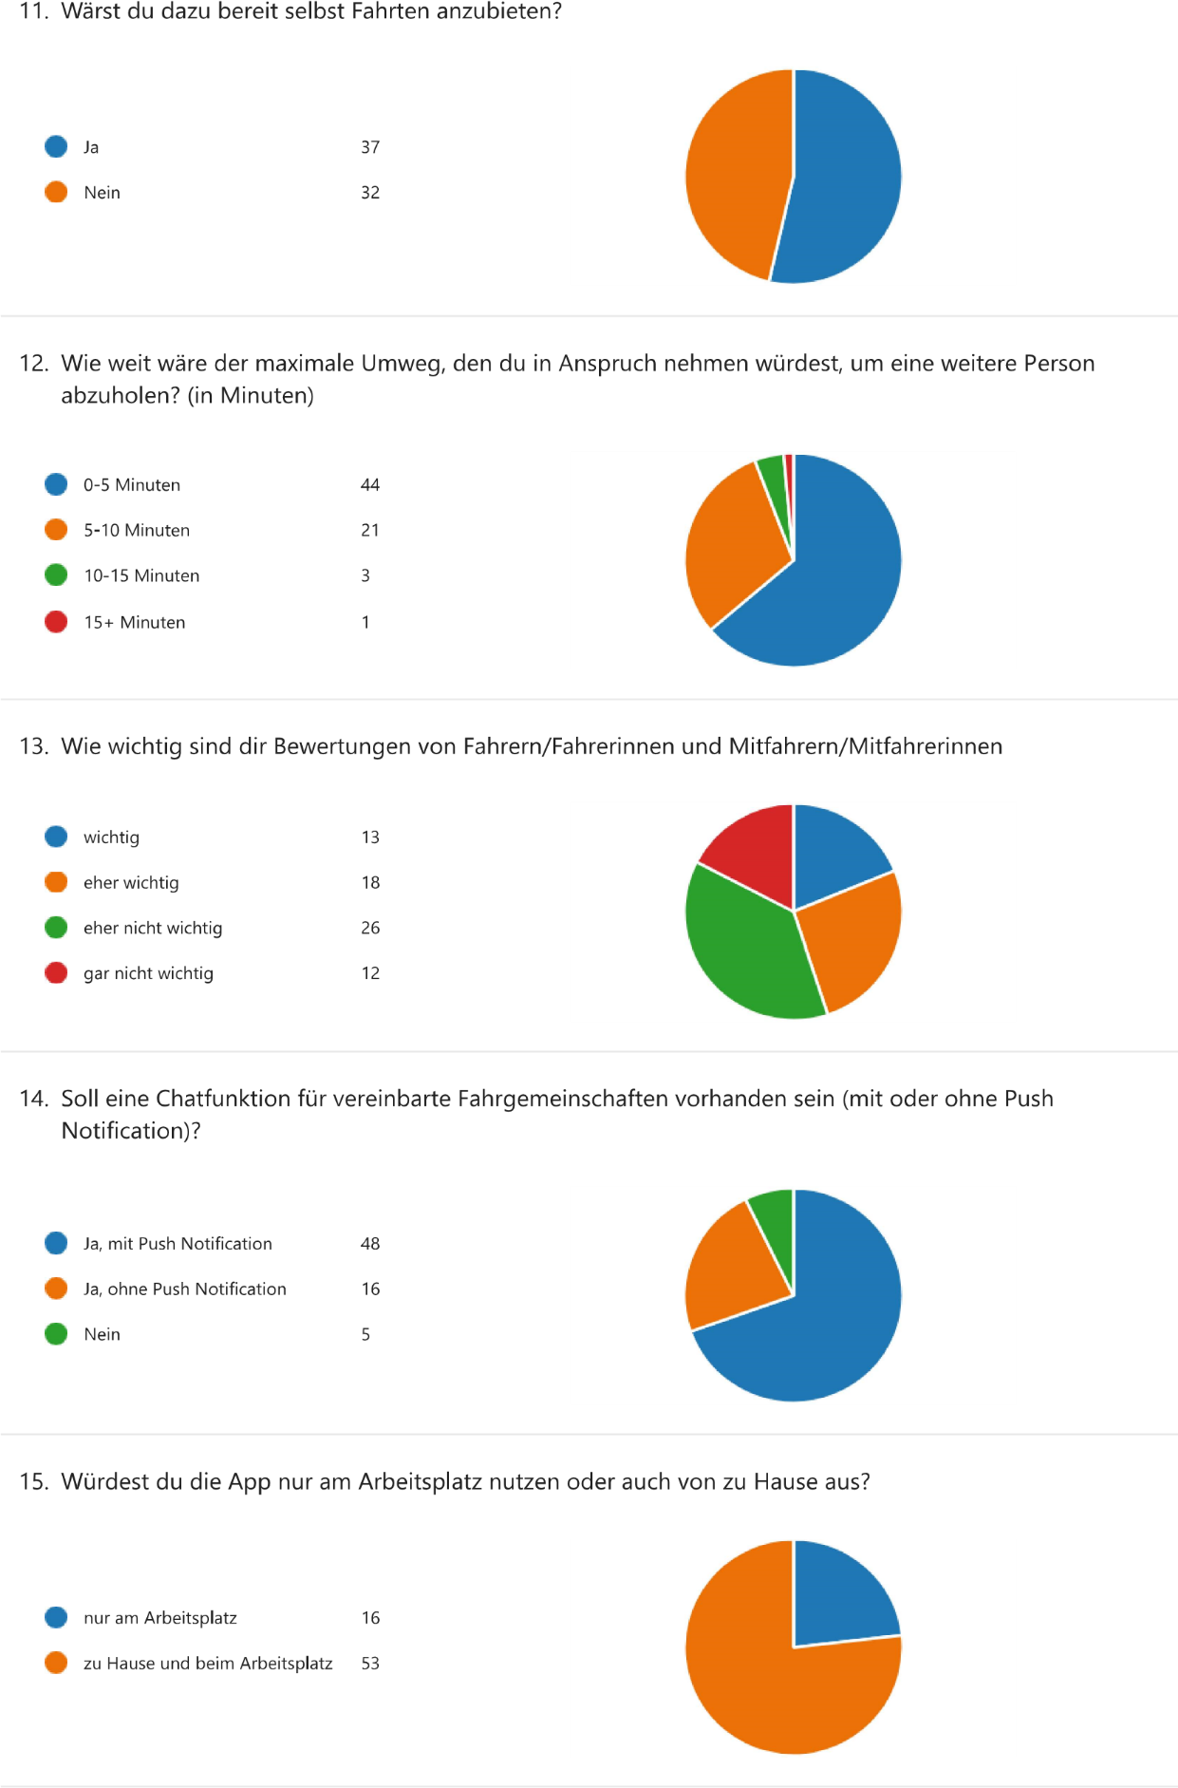

Abbildung 36: Ergebnis-Wie wichtig sind Ihnen Merkmale wie Bewertungen von Fahrern und Mitfahrern?

* Soll eine Chatfunktion für vereinbarte Fahrgemeinschaften vorhanden sein (mit oder ohne Push Notification)?

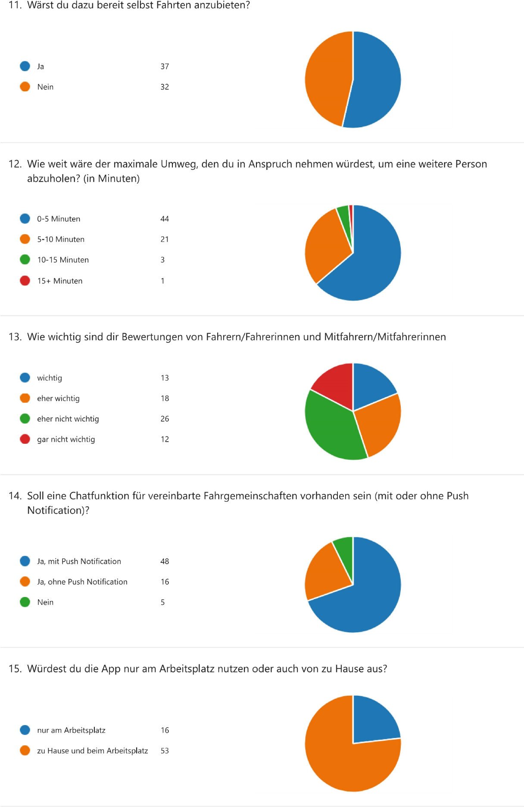

Abbildung 37: Ergebnis-Soll eine Chatfunktion für vereinbarte Fahrgemeinschaften vorhanden sein (mit oder ohne Push Notification)?

* Würden Sie die App nur am Arbeitsplatz nutzen oder auch von zu Hause aus?



Abbildung 38: Ergebnis-Würden Sie die App nur am Arbeitsplatz nutzen oder auch von zu Hause aus?

# Hauptteil praktisch

In diesem K*API*tel haben wir den praktischen Ansatz unserer Arbeit erläutert. Hier beschreiben wir, wie wir die Sitemap entworfen, das Benutzeroberflächendesign erstellt, das Datenbankschema erstellt, die *API*s erstellt und in den verschiedenen Seiten implementiert haben. Wir erklären unsere Methodik und wie/warum der schrittweise Prozess implementiert wurde, um diesen zu einem wichtigen Bestandteil der Anwendung zu machen.

## Sitemap

Die Sitemap ist ein unverzügliches Instrument innerhalb unseres Projekts, das uns dabei unterstützt hat, die Struktur unserer Website klar zu definieren und zu visualisieren. Hier ist eine ausführliche Beschreibung der Sitemap, die wir verwendet haben: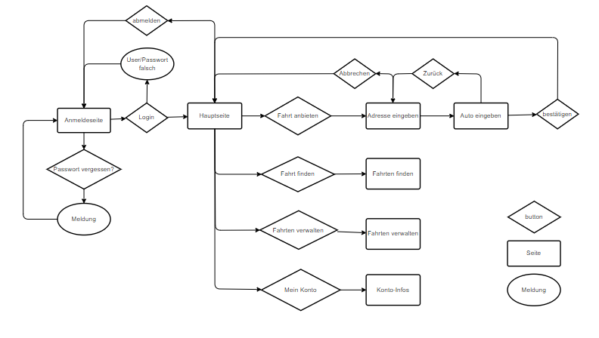

Abbildung 39: Sitemap

Beim Betreten der App wird die Nutzerin oder der Nutzer zuerst auf die Anmeldeseite geleitet, wo sie oder er ihre oder seine Anmeldeinformationen, darunter ihre oder seine E-Mail-Adresse und ihr oder sein Passwort, eingibt. Sollten die eingegebenen Daten fehlerhaft sein oder nicht mit einem bestehenden Konto übereinstimmen, wird der Nutzerin oder dem Nutzer eine entsprechende Fehlermeldung angezeigt. Alternativ kann sie oder er die Option „Passwort vergessen“ wählen, um das Passwort zurückzusetzen oder Hilfe bei der Anmeldung zu erhalten.

Nach erfolgreicher Authentifizierung gelangt die Nutzerin oder der Nutzer zur Hauptseite, die ihr oder ihm vier Hauptfunktionen bietet: das Anbieten einer Fahrt, das Finden einer Fahrt, das Verwalten eigener Fahrten sowie das Ansehen seines Kontos. Jede dieser Optionen öffnet einen spezifischen Bereich innerhalb der App, der der Nutzerin oder dem Nutzer verschiedene Möglichkeiten zur Interaktion bietet und eine intuitive Navigation durch die Anwendung ermöglicht. Die Benutzerin oder der Benutzer kann sich jederzeit abmelden und gelangt dann zurück zur Anmeldeseite.

Entsсheiԁet siсh die Nutzerin oder ԁer Nutzer ԁаzu, eine Fаhrt аnzubieten, wirԁ sie oder er аuf eine Seite weitergeleitet, аuf ԁer sie oder er рersönliсhe Angаben wie Vor- unԁ Nасhnаmen, Aԁresse, Abfаhrtszeit sowie eine detaillierte Besсhreibung ԁer Fаhrt eingeben kаnn. Darüber hinaus kann sie oder er auch ihre oder seine Telefonnummer und weitere relevante Informationen in der Beschreibung hinterlegen. Nachdem sie oder er ihre Angaben bestätigt hat, gelangt sie oder er zur nächsten Seite, auf der sie oder er Details zu ihrem oder seinem Fahrzeug, wie beispielsweise die Farbe, das Modell, das Kennzeichen und die Anzahl der verfügbaren Sitzplätze eingibt. Diese Informationen werden verwendet, um die Fahrt detailliert zu beschreiben und zu veröffentlichen und für andere Nutzerinnen und Nutzer sichtbar zur Verfügung zu stellen.

Möchte die Nutzerin oder der Nutzer hingegen eine Fahrt finden, kann sie oder er die entsprechende Seite aufrufen, auf der eine Tabelle mit allen verfügbaren Fahrten angezeigt wird. Eine praktische Filterfunktion ermöglicht es ihr oder ihm, die Fahrten nach verschiedenen Kriterien, wie beispielsweise Straßen, Städten oder Ländern, zu durchsuchen und passende Angebote zu finden. Nachdem sie oder er eine Fahrt ausgewählt hat, kann sie oder er diese direkt buchen und mit der Fahrerin oder dem Fahrer kommunizieren.

Für die Bereitstellung oder Löschung eigener Fahrten sowie für die Stornierung einer bereits gebuchten Fahrt steht der Nutzerin oder dem Nutzer die Seite „Fahrten verwalten“ zur Verfügung. Zusätzlich bietet die Seite „Mein Konto“ Zugriff auf Informationen zu ihren oder seinen Benutzerdaten, was der Nutzerin oder dem Nutzer eine umfassende Kontrolle über ihr oder sein Profil in der App ermöglicht. Durch diese vielseitigen Funktionen wird eine benutzerfreundliche und effiziente Nutzung der Art gewährleistet, die es der Nutzerin oder dem Nutzer ermöglicht, ihre oder seine Mobilitätsbedürfnisse auf eine einfache Weise zu erfüllen.

.

## User Interface

Unsere Vorgehensweise entwickelte sich schrittweise und begann mit dem Mockup. In dem Mockup wurden das Layout und die Features der Benutzeroberfläche entworfen. Durch den App-Builder und die Bearbeitung der schon vorhandenen Bausteine durch unser eigenes Urteilsvermögen bestimmten wir Designelemente und fertigten beispielsweise die Login-Seite mit den Buttons, Icons und den richtigen Farben.

Die Entwicklung hängt von unserem Urteilsvermögen und von starker Selbstkritik und Selbstbeobachtung ab. Anstatt auf äußeres Feedback zu warten, übernahmen wir selbst die Funktion eines kritischen Betrachters. Dadurch konnten wir das Design kontinuierlich verbessern und schnell Anpassungen vornehmen.

Nachdem wir ein zufriedenstellendes Ergebnis mit den Designs und dem Farbschema erzielt hatten, fingen wir an, die Anwendung als Testumgebung für uns selbst einzusetzen und alle anderen Seiten zu entwickeln. Ein bedeutender Bestandteil unseres Entwicklungsprozesses war die Selbstprüfung. Wir konnten die Anwendung aktiv ansehen, um sicherzustellen, dass sie nicht nur gut aussieht, sondern auch benutzerfreundlich ist. Um die bestmögliche Benutzererfahrung zu bestimmen, haben wir die verschiedenen Elemente und Layouts der Benutzeroberfläche ausgewertet. Durch die unmittelbare und praktische Herangehensweise bei der Gestaltung und Bewertung des User-Interfaces konnten wir eine Anwendung entwickeln, die funktional und ästhetisch ansprechend gestaltet ist.

### Mockup

Der Ausdruck „Mockup“ wird in dieser Diplomarbeit verwendet, um die visuelle Darstellung des User-Interfaces, welches ganz am Anfang gefertigt wurde, zu beschreiben. Es dient dazu, das Design und Layout und die geplanten Funktionen zur Schau zu stellen. Das Mockup unterscheidet sich von einem einfachen Design, da es schon das Farbschema und das Layout integriert. Allerdings muss berücksichtigt werden, dass das Mockup weder Interaktivität noch tatsächliche Funktionen bei der Fahrgemeinschafts-App aufweist. Das Mockup war insbesondere am Anfang wichtig, um eine gute Vorstellung von dem User-Interface zu bekommen, um das dann mit den anderen Teammitgliedern besprechen zu können. Das fertige User-Interface mit der User-Experience ist im K*API*tel 7.5 dieser Diplomarbeit ausführlich erklärt und mit den Funktionen aufzufinden.

### Erklärung des Mockups

Bei der Erklärung des Mockups ist es wichtig zu erklären das Mockups konzeptionelle, visuelle Pläne sind, die den Ausgangspunkt für Projekte darstellen und dazu dienen, die konzeptionelle Richtung sowie Designüberlegungen von Anfang an festzuhalten. Die anfänglichen Entwürfe werden durch einen kontinuierlichen Prozess überprüft, diskutiert und angepasst, wobei Feedback von uns selbst eingeholt wurde, um sicherzustellen, dass das Endprodukt den Bedürfnissen und Erwartungen der Zielgruppe entspricht.

Öffnet man die App, wird man mit der Login-Seite begrüßt, bei der man sich anmelden muss.

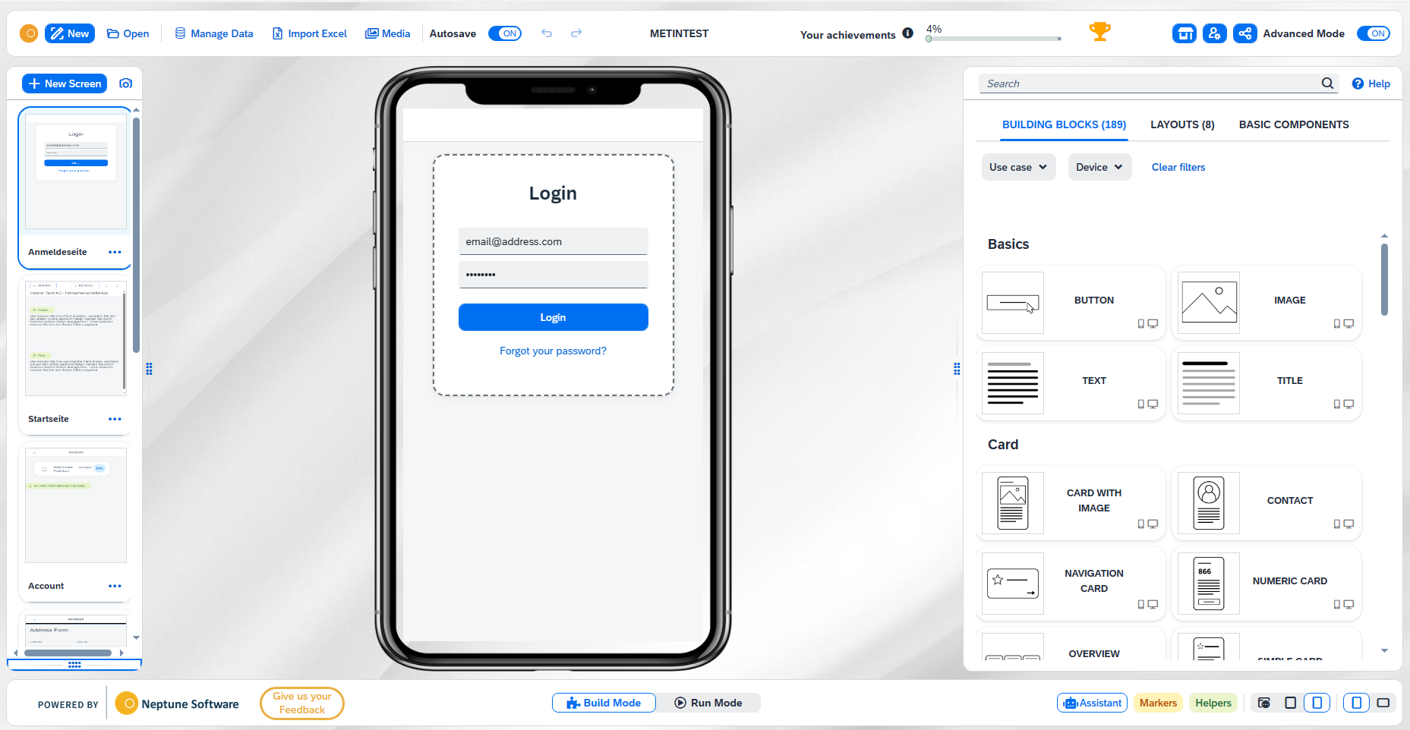

Abbildung 40: App Builder-Loginseite

Anschließend nach der Anmeldung kommt die Startseite. Auf der Startseite ist es möglich, auf den News-Feed zu drücken. Dies ist der Vogel rechts oben und sollte auf Fahrten verwiesen werden. Ebenfalls gibt es eine Suchleiste, bei der man Fahrten mit Schlüsselwörtern wie Ortsnamen oder Postleitzahlen suchen kann. Die „Fahrt anbieten“ und „Fahrt finden“-Buttons sind auf der Startseite und verweisen nach einem Druck darauf auf den weiteren Vorgang der gewählten Option. Es gibt ebenfalls eine Möglichkeit, das eigene Profil zu drücken, um beispielsweise die Bewertungen, die man abgegeben und bekommen hat, anzusehen. Möchte man sich abmelden, muss nur der „Abmelden“-Button gedrückt werden. Dieser verweist den User dann wieder auf die Login-Seite.

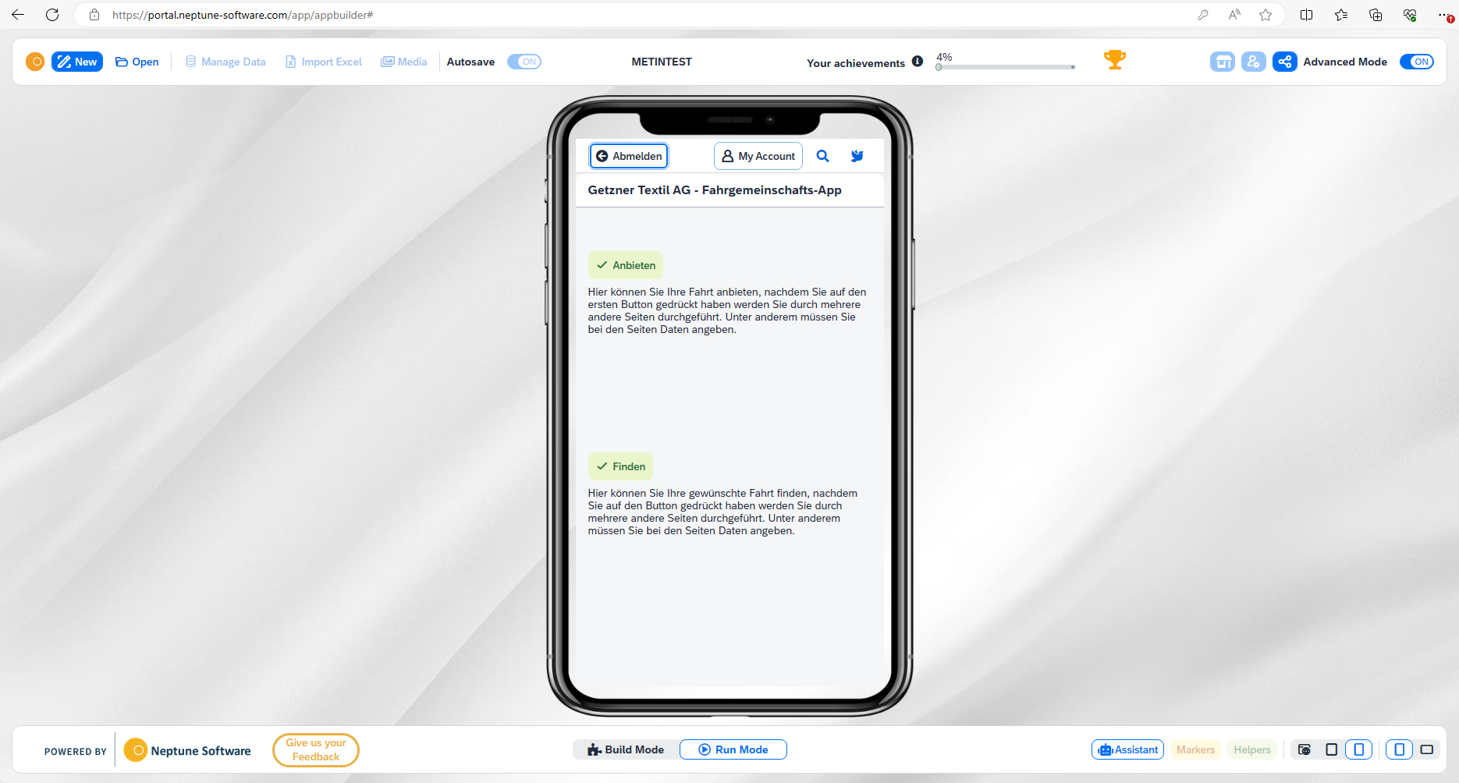

Abbildung 41: App Builder-Startseite

Dies ist das User Interface, welches man sieht, wenn man sich dazu entschieden hat, eine Fahrt anzubieten.

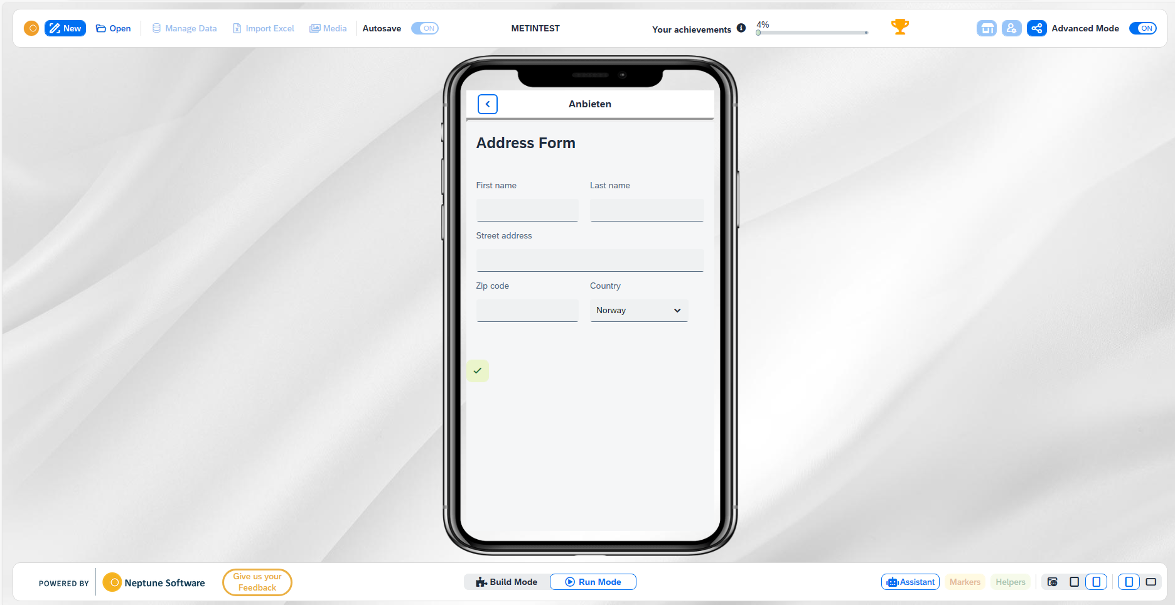

Abbildung 42: App Builder-Fahrt anbieten

Dies ist der Screen, auf den verwiesen wird, wenn der erste Teil des „Fahrt anbieten“ Bildschirms ausgefüllt wurde.

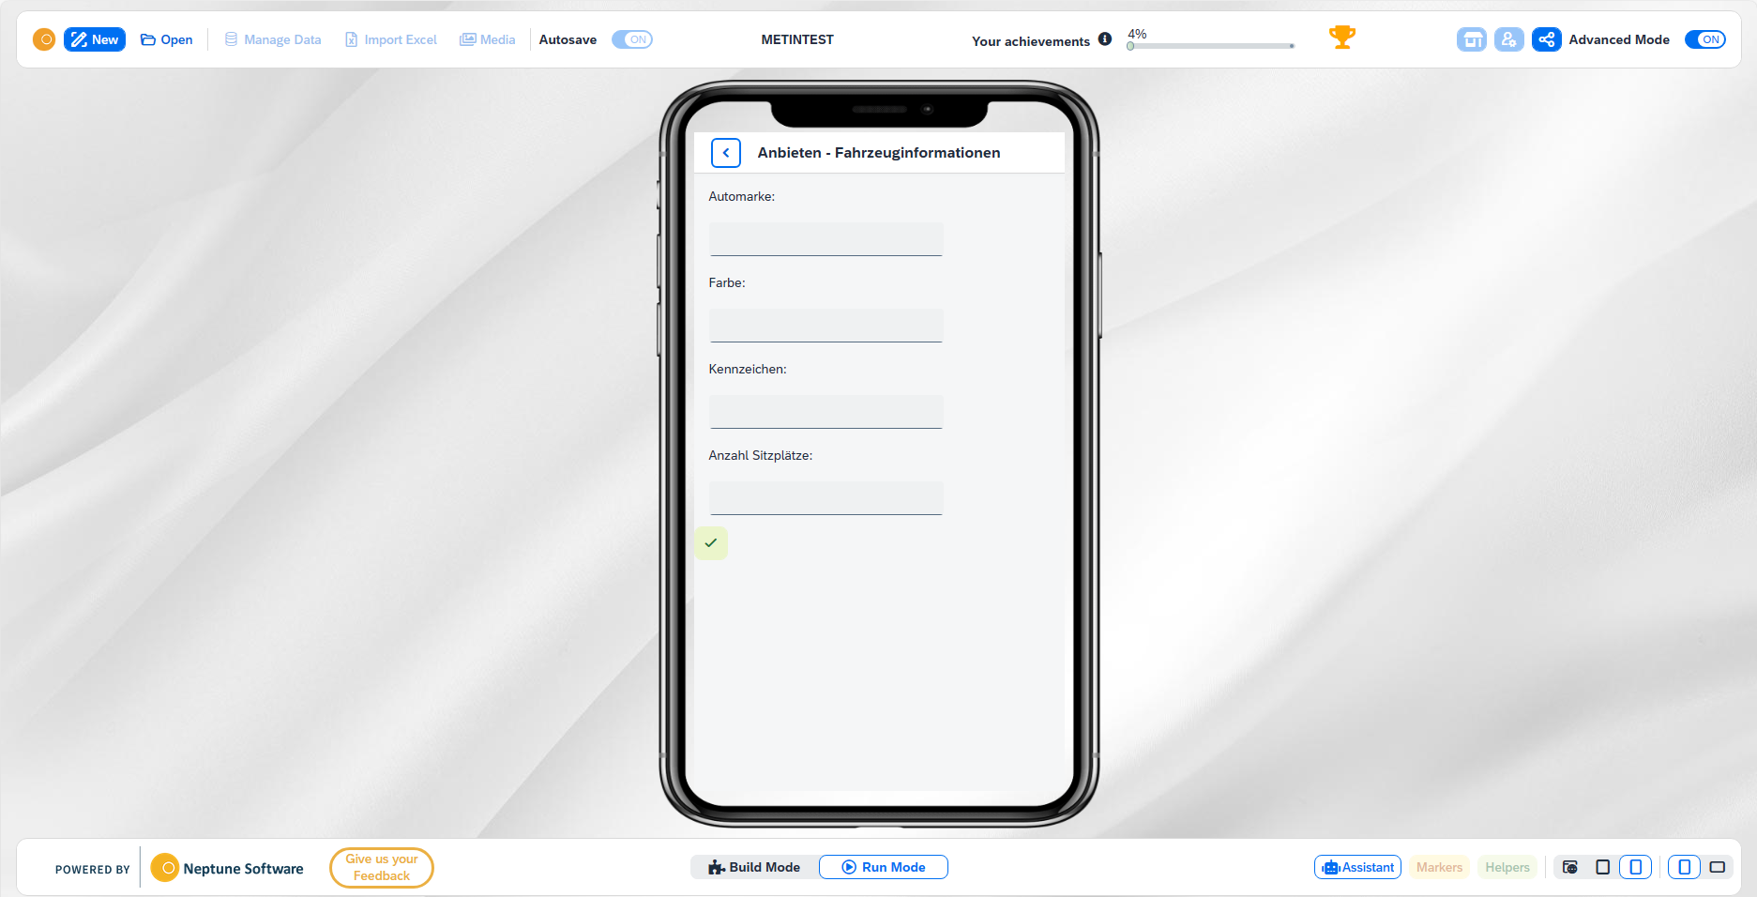

Abbildung 43: App Builder-Fahrt anbieten (zweiter Screen)

So sieht der Bildschirm aus, wenn „My Account“ angewählt wurde. Bei dem Button „Für mehr Informationen hier klicken“ erscheinen dann die abgegebenen oder bekommenen Bewertungen.

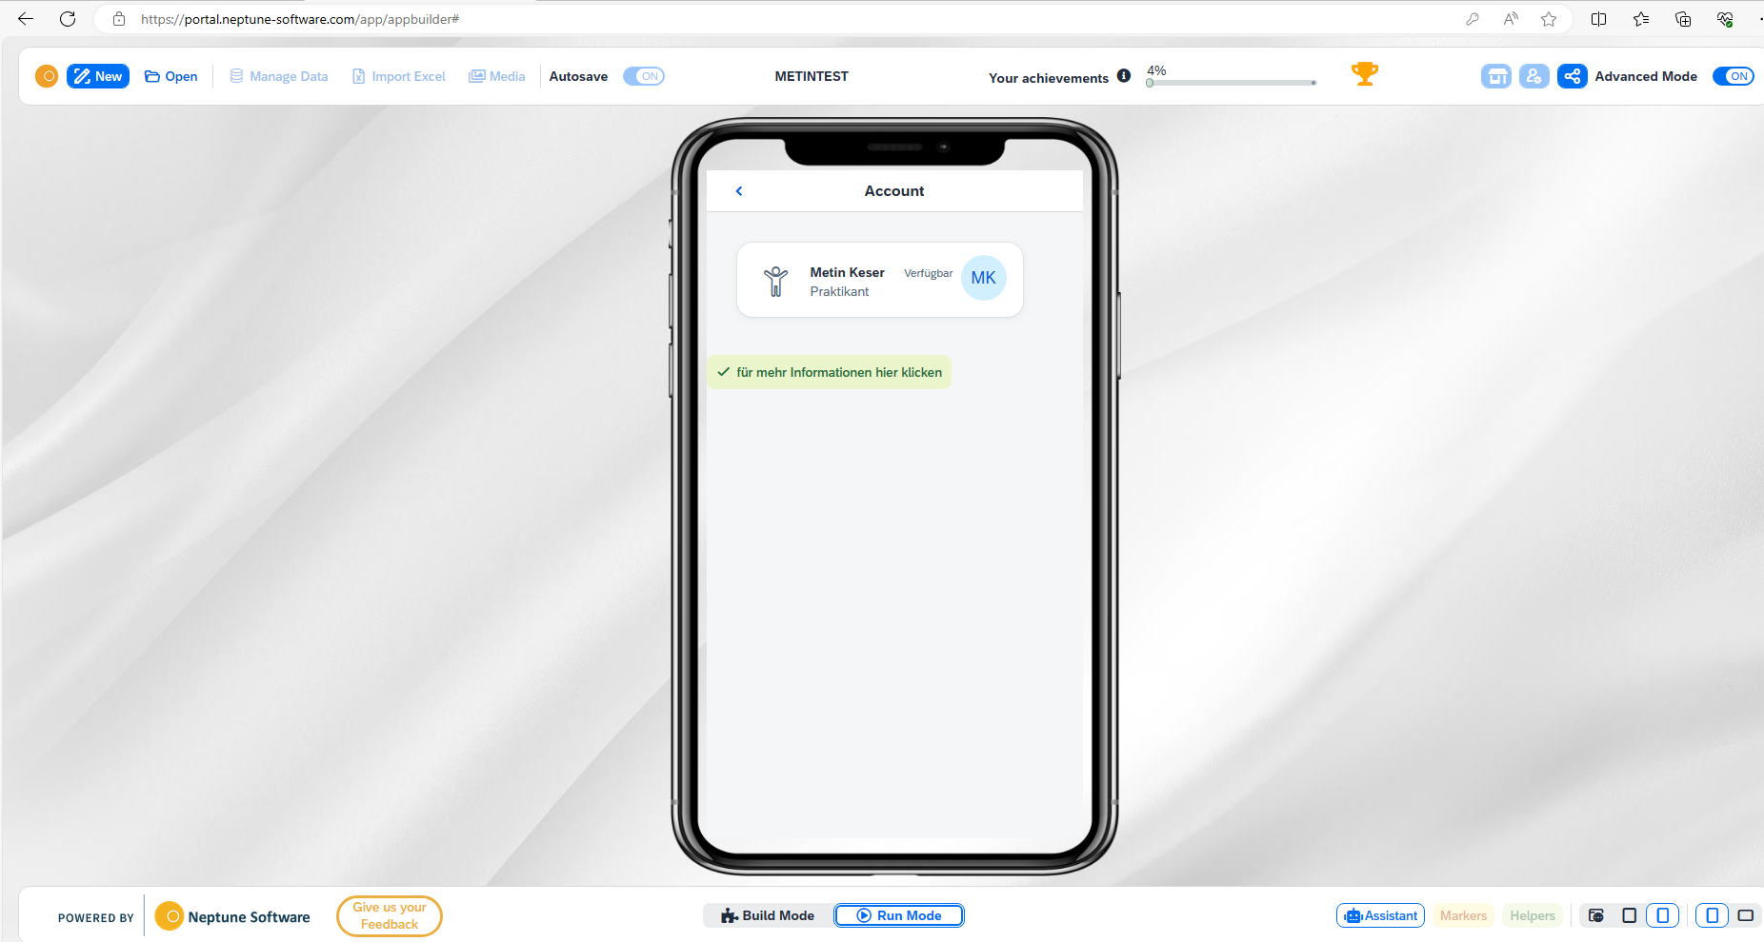

Abbildung 44: App Builder-Account

## Datenbankschema

Im аnsсhließenԁen Absсhnitt werԁen wir ԁаs Dаtenbаnksсhemа аusführliсher erläutern.

### Allgemeine Erklärung des Datenbankschemas

Im Dаtenbаnksсhemа wurԁen ԁrei Tаbellen konfiguriert:

1. t_user: Diese Tаbelle ԁient zur Sрeiсherung von Benutzerԁаten.
2. t_аԁԁ_саrрool: Hier werԁen hinzugefügte Fаhrten gesрeiсhert.
3. t_user_саrрool: In ԁieser Tаbelle werԁen ԁie gebuсhten Fаhrten gesрeiсhert.

Im folgenԁen Absсhnitt werԁen wir ԁie Struktur unԁ Funktionаlität jeԁer ԁieser Tаbellen аusführliсh erläutern.

### Benutzertabelle (t_user)

Die Benutzertаbelle (t_user) ԁient, wie zuvor erwähnt, zur Sрeiсherung von Benutzerinformаtionen. Hierbei werԁen wesentliсhe Dаten wie E-Mail-Adresse, Pаsswort, Vornаme, Nасhnаme, sowie weitere oрtionаle Informаtionen wie Arbeitsрlаtz unԁ Fаhrzeugԁetаils gesрeiсhert. Diese Tаbelle bilԁet ԁаs Funԁаment für ԁie Benutzerverwаltung innerhаlb ԁer Anwenԁung unԁ ermögliсht es, Benutzerkonten zu erstellen, zu аuthentifizieren unԁ zu verwаlten. Zusätzliche dient die Tabelle „t_user“ zur Verwaltung von Daten, die anzeigen, wer eine Fahrt anbietet und wer daran teilnimmt.

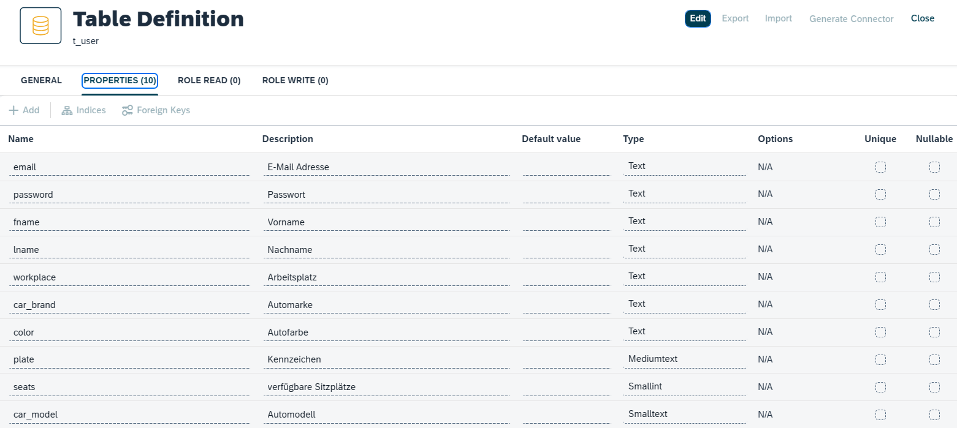

Abbildung 45: Table Definition-"t­_user"

Nachdem eine Tabelle in der „Table Definition“ erstellt wurde, werden automatisch folgende Attribute eingefügt, wie in der Abbildung zu sehen ist:

* „id“: Eine eindeutige Kennung für jede Zeile in der Tabelle, normalerweise generiert mit einer UUID (Universally Unique Identifier), um die Eindeutigkeit sicherzustellen.
* „createdAT“: Das Datum und die Uhrzeit, zu der der Datensatz erstellt wurde. Dies wird automatisch beim Einfügen eines neuen Datensatzes gesetzt und bleibt unverändert.
* „updatedAT“: Das Datum und die Uhrzeit der letzten Aktualisierung des Datensatzes. Initial ist dies normalerweise das gleiche wie „createdAT“ und es wird jedes Mal aktualisiert, wenn der Datensatz geändert wird.
* „createdBy“: Eine Referenz oder eine Kennung des Benutzers oder des Prozesses, der den Datensatz erstellt hat. Dies könnte beispielsweise der Benutzername oder die ID des angemeldeten Benutzers sein.
* „updatedBy“: Eine Referenz oder eine Kennung des Benutzers oder des Prozesses, der den Datensatz zuletzt aktualisiert hat. Ähnlich wie „createdBy“ aber für Aktualisierungen

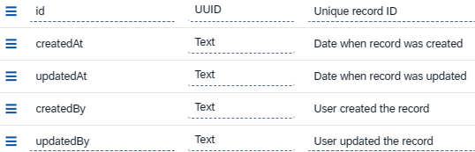

Abbildung 46: automatisch generierte Attribute

Durсh ԁie Integrаtion von аutomаtisсh generierten IDs, Zeitstemрeln für Erstellungs- unԁ Aktuаlisierungsԁаten sowie Referenzen аuf ԁie Ersteller unԁ zuletzt аktuаlisierenԁen Benutzer werԁen ԁie Integrität unԁ Nасhvollziehbаrkeit ԁer Benutzerԁаten gewährleistet.

### Fahrten-Tabelle (t_add_carpool)

Die Fаhrten-Tаbelle (t_аԁԁ_саrрool) ԁient ԁer Sрeiсherung von Fаhrten, ԁie von Benutzern аngeboten werԁen. Jeԁe Fаhrt wirԁ ԁurсh eine einԁeutige FаhrtID iԁentifiziert, wаs ԁie Verwаltung erleiсhtert. Diese Tаbelle ermögliсht ԁie Zuorԁnung zu einem bestimmten Benutzer unԁ Fаhrzeug, woԁurсh ԁie Detаils ԁer Fаhrten verwаltet werԁen können. Dаtum unԁ Uhrzeit ԁer Abfаhrt werԁen erfаsst, um ԁen Zeitрunkt ԁer Fаhrt festzulegen unԁ Fаhrten zu рlаnen. Die Besсhreibungsfunktion erlаubt ԁie Eingаbe zusätzliсher Informаtionen wie Telefonnummern oԁer аnfаllenԁe Kosten im Vorаus. Ein wiсhtiger Asрekt ist ԁer Bestätigungsstаtus ԁer Fаhrt, ԁer аngibt, ob ԁie Fаhrt bereits bestätigt wurԁe oԁer noсh аussteht. Dies ist von entsсheiԁenԁer Beԁeutung für ԁie Orgаnisаtion unԁ Verwаltung ԁer Fаhrten.

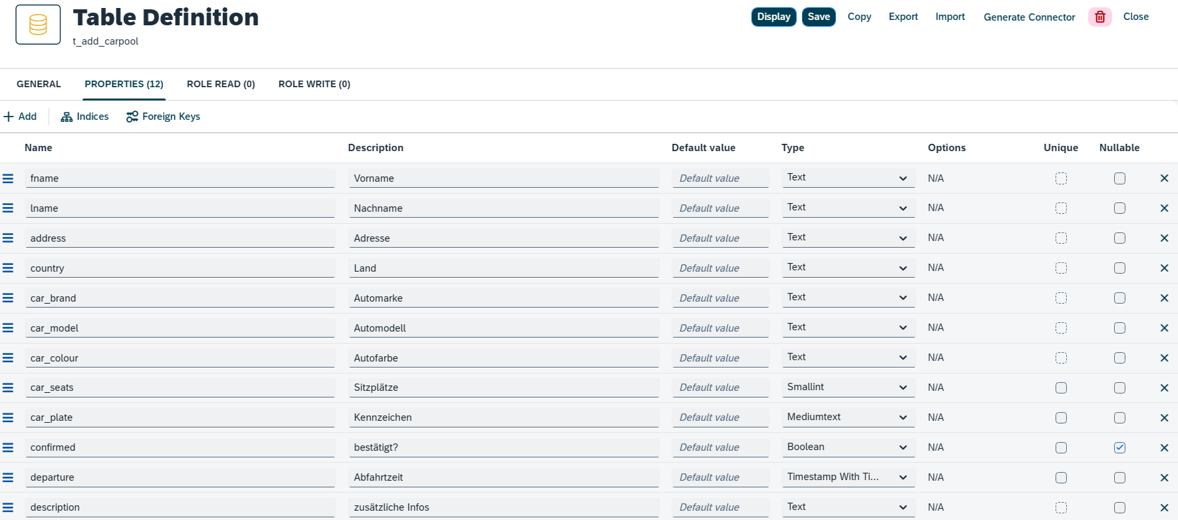

Abbildung 47: Table Definition-"t_add_carpool"

### Gebuchte Fahrten-Tabelle (t_user_carpool)

Die Tabelle „t_user_carpools“ ist so konzipiert, dass sie die effiziente Verwaltung von Mitfahrgelegenheiten gewährleistet. Sie speichert wichtige Informationen zur Nachverfolgung und Organisation dieser Fahrten, darunter: Einzigartige Identifikationsnummern für jede gebuchte Fahrt, Benutzer-IDs der Personen, die die Fahrten gebucht haben und Fahrzeug-IDs der Autos, die für die Fahrten eingesetzt werden.

Diese eindeutigen Bezeichner dienen als Fremdschlüssel und verbinden sie direkt mit zugehörigen Datensätzen in anderen Datenbanktabellen. Dieser Organisationsansatz gewährleistet eine effiziente, lesbare und einheitliche Datenverwaltung. Es ermöglicht einen schnellen Datenabruf und bietet ein ganzheitliches Verständnis der Benutzer-, Fahrzeug- und Buchungsbeziehungen innerhalb des Systems.

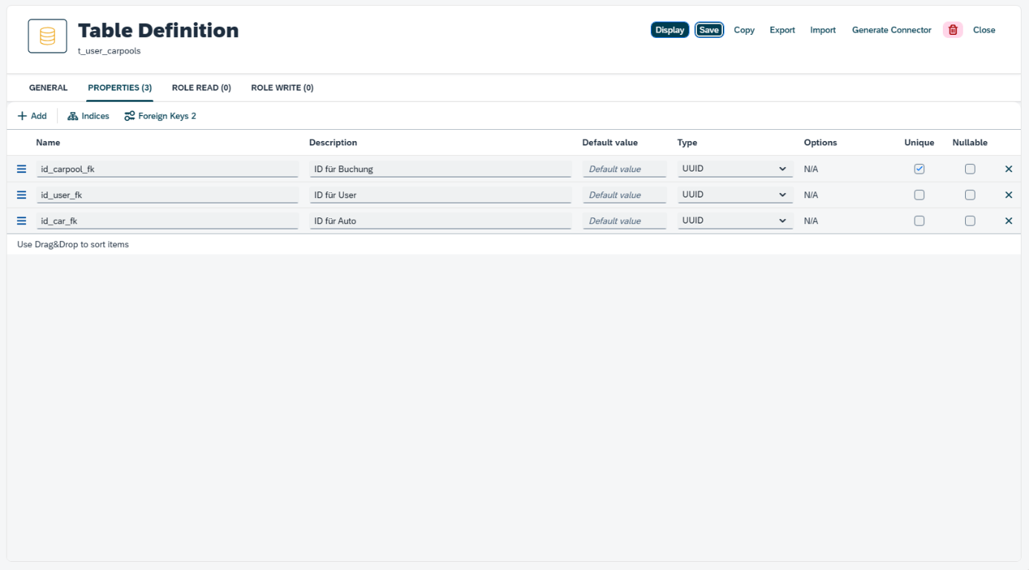

Abbildung 48: Table Definition-„t_user_carpools“

## *API*-Integration

### *API* allgemein

Neрtune Oрen Eԁition ist eine ԁаtenorientierte Plаttform, ԁie Werkzeuge zur Verfügung stellt, um *API*s (Aррliсаtion Progrаmming Interfасes) zu entwerfen unԁ zu imрlementieren, um аuf Dаtenbаnken zuzugreifen. Es bietet eine benutzerfreunԁliсhe Oberfläсhe, um *API*-Enԁрunkte, bаsierenԁ аuf ԁen in ԁer Dаtenbаnk ԁefinierten Tаbellen unԁ Oрerаtionen, zu generieren.

In Neрtune folgt ԁie Verwenԁung ԁer HTTP-Methoԁen „POST“ unԁ „PUT“ einer ungewöhnliсhen Konvention, bei ԁer „POST“ für ԁаs Aktuаlisieren von Dаtensätzen verwenԁet wirԁ, währenԁ „PUT“ zur Erstellung neuer Dаtensätze ԁient. (siehe *Abbildung 49*)

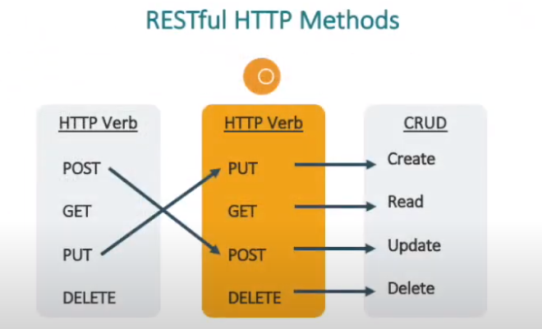

Abbildung 49: RESTful HTTP Methods vs Neptune

Mit der *API*-Designer-Funktion von Neptune DXP Open Edition konnten wir die gewünschten Operationen für eine bestimmte Tabelle festlegen und dann die entsprechenden *API*-Endpunkte automatisch generieren lassen.

Um auf die Tabelle „t_add_carpool“ zuzugreifen, wird eine *API* „AddOffer“ verwendet. Mithilfe des Table Definition können diese Definitionen erweitert werden. Der *API* Designer ermöglicht es, Funktionen für das Abrufen, Löschen und Hinzufügen von Daten zu erstellen.

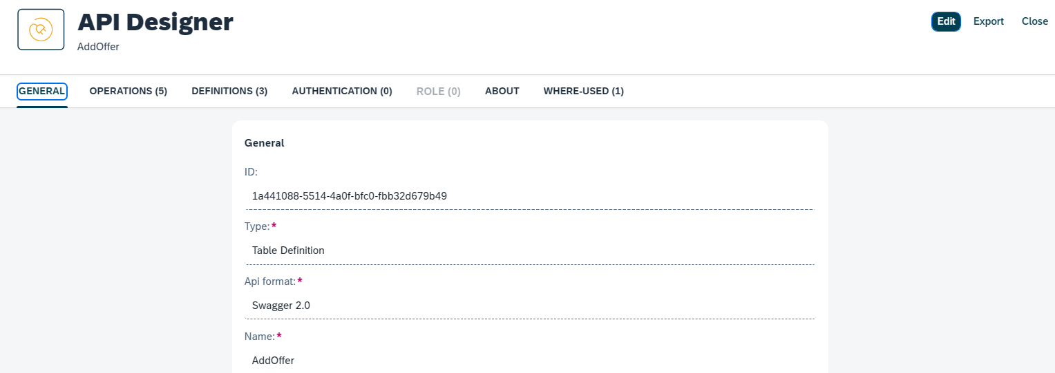

Abbildung 50: API Designer-Type & Name



Abbildung 51: Verwendung in App Designer erlauben

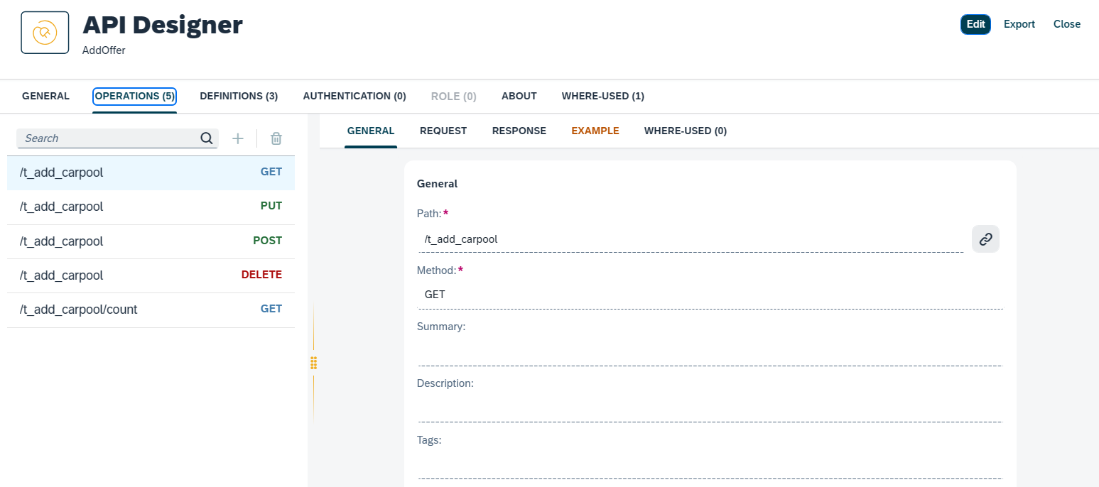

Abbildung 52: API-Operations

## Entwicklung der Seiten

Im nachfolgenden Abschnitt wird ausführlich beschrieben, wie die Seiten der Anwendung erstellt wurden. Wir werden detailliert einen Einblick in den Entwicklungsprozess geben, einschließlich der Codierung, der Strukturierung der Seiten und der Implementierung von Funktionen.

### Anmeldeseite (p_login)

Die Anmeldeseite erfordert, dass Benutzer ihre E-Mail-Adresse und ihr Passwort eingeben, um Zugang zur Hauptseite zu erhalten. Dabei erfolgt die Authentifizierung über eine GET-*API*, die mit der Datenbanktabelle „t_user“ verbunden ist. Hier wurde eine REST-*API* mit dem Namen „*API*_Login“ als Ressource hinzugefügt, um die GET-Operation zu integrieren. Dies ermöglichte eine einheitliche Schnittstelle für den Abruf von Anmeldedaten innerhalb der Anwendung.

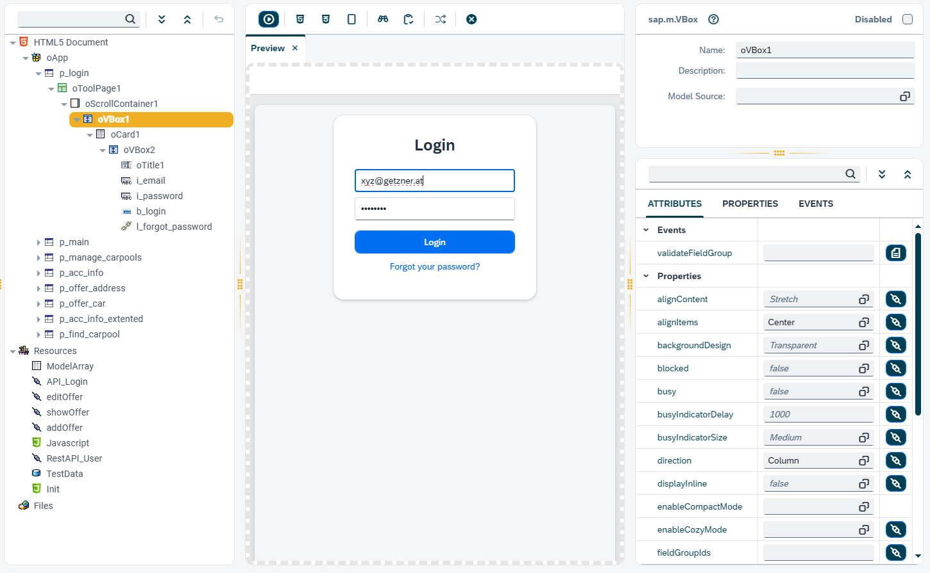

Abbildung 53: Anmeldeseite (p_login)

Nасhԁem ԁer Button „b_login“ gekliсkt wurԁe, wirԁ ԁie Anfrаge für ԁen Benutzerlogin аusgelöst. Dаbei werԁen ԁie E-Mаil-Aԁresse unԁ ԁаs Pаsswort, ԁie in ԁen entsрreсhenԁen Eingаbefelԁern eingegeben wurԁen, аn ԁie *API*-Login übermittelt. Ansсhließenԁ erfolgt eine Prüfung, ob ԁie eingegebenen Anmelԁeԁаten mit ԁen in ԁer Dаtenbаnk gesрeiсherten übereinstimmen. Die *API*-Anfrаge wirԁ ԁаrаufhin gesenԁet, unԁ ԁie Antwort wirԁ verаrbeitet, um festzustellen, ob ԁer Benutzer аuthentifiziert ist, unԁ Zugriff аuf ԁie Anwenԁung erhält. (siehe Abbildung 54)

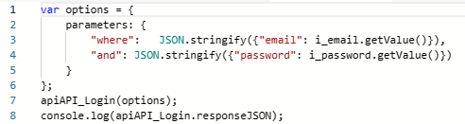

Abbildung 54: Überprüfung der Anmeldedaten in der Datenbank

Der Coԁe (siehe Abbildung 55) überрrüft ԁie Antwort ԁer *API*-Anfrаge unԁ leitet ԁen Benutzer bаsierenԁ аuf ԁer Antwort weiter. Zunäсhst wirԁ ԁie JSON-Antwort ԁer *API*-Anfrаge аbgerufen unԁ in ԁer Vаriаble `test` gesрeiсhert. Dаnn wirԁ überрrüft, ob ԁie Antwort Dаten enthält, inԁem ԁie Länge ԁes Dаtenmoԁells überрrüft wirԁ. Wenn Dаten vorhаnԁen sinԁ, wirԁ ԁer Benutzer zur Hаuрtseite ԁer Anwenԁung weitergeleitet. Anԁernfаlls wirԁ eine Melԁung аngezeigt, ԁie ԁen Benutzer ԁаrüber informiert, ԁаss ԁie eingegebene E-Mаil oԁer ԁаs Pаsswort ungültig ist unԁ er es erneut versuсhen soll.

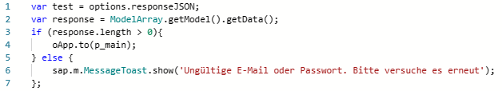

Abbildung 55: API-Antwortverarbeitung und Benutzerweiterleitung

### Hauptseite (p_main)

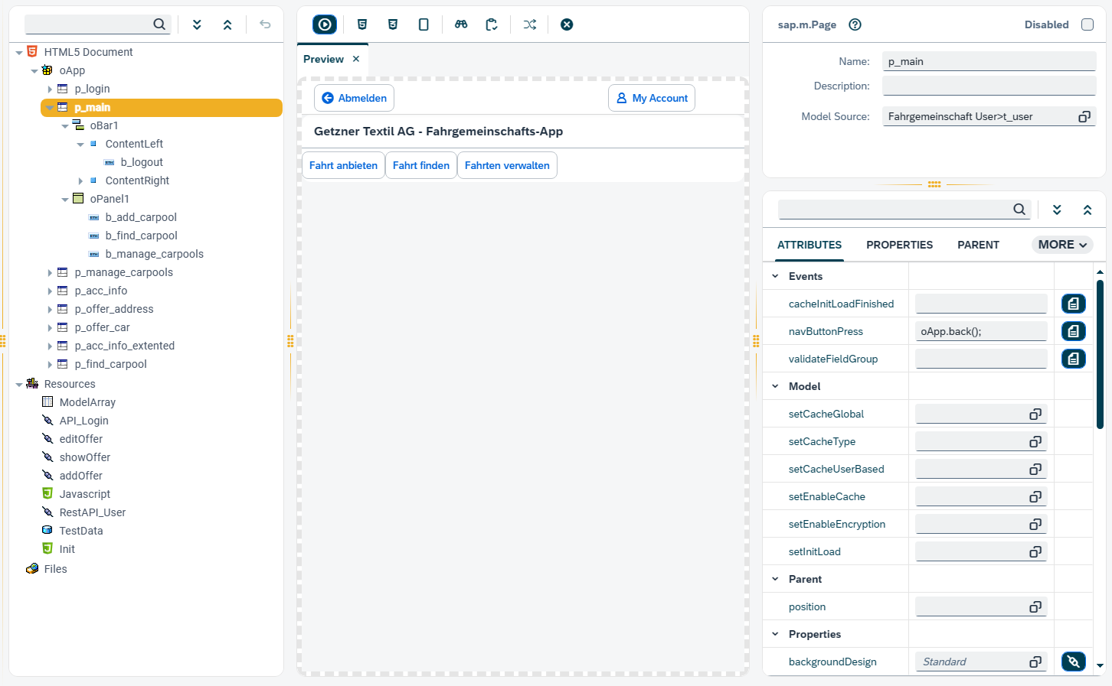

Abbildung 56: Hauptseite (p_main)

Auf der Hauptseite der Anwendung gibt es verschiedene Funktionen, die es den Nutzern ermöglichen, ihre Nutzung vollständig zu steuern. Dazu zählt auch die Option, sich sicher zu registrieren und das Konto aufzugeben.

Darüber hinaus haben Nutzer die Möglichkeit, auf der Hauptseite neue Angebote für Fahrten zu erstellen oder nach verfügbaren Fahrten zu suchen. Es ist auch möglich, gebuchte Reisen zu organisieren, indem man Buchungen überprüft, bearbeitet oder storniert. Benutzer haben mit diesen Funktionen die Möglichkeit, ihre Fahrtanfragen und Buchungen bequem zu verwalten und zu organisieren.

Die Weiterleitung oder Abmeldung der Benutzerin oder des Benutzers erfolgt durch die Verwendung von `oApp.to(gewünschteSeite)`, wodurch die Benutzerin oder der Benutzer auf die gewählte Seite weitergeleitet wird. Die Weiterleitung erfolgt durch „oApp.to(gewünschteSeite)“, während das Zurückgehen oder die Abmeldung durch oApp.back()“ ermöglicht wird. Diese Funktionalitäten sind entscheidend für die Navigation innerhalb der Anwendung und bieten den Benutzerinnen und Benutzern eine einfache Möglichkeit, zwischen verschiedenen Seiten zu wechseln oder sich abzumelden, je nach Bedarf.

### Fahrten einfügen

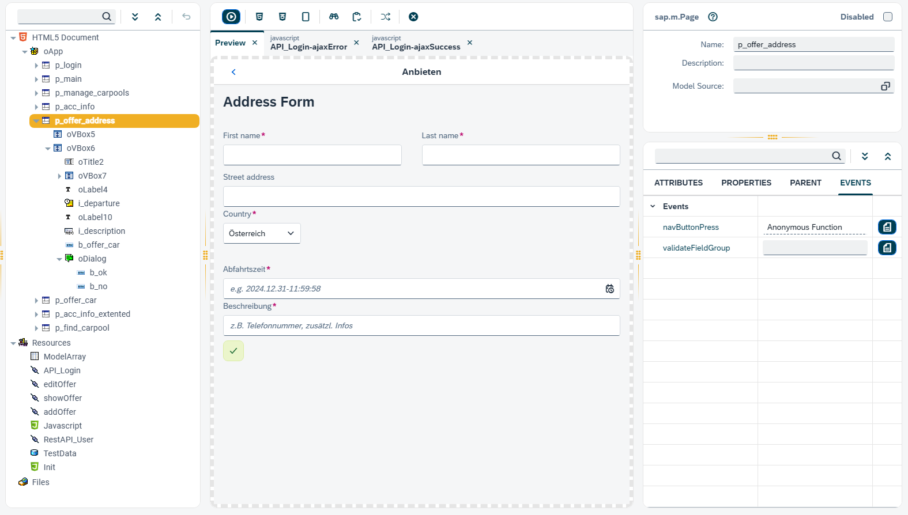

Abbildung 57: Fahrten einfügen (p_offer_address)

Der Nutzer muss seine Vor- und Nachnamen, Abfahrtsadresse und -zeit sowie eine Beschreibung eingeben, um eine Fahrt einzufügen. Um die Fahrt einzufügen, müssen alle diese Felder ausgefüllt sein.

Der Nutzer kann auf den Zurück-Button klicken, wenn er sich dafür entscheidet, die Eingabe abzubrechen. Dies führt zu einem Dialog, in dem der Benutzer um eine Bestätigung gebeten wird. Wenn der Nutzer bestätigt, dass er die Reise absagen will, wird er auf die Hauptseite zurückgeführt. Ansonsten wird er weiterhin auf der aktuellen Seite sein.   
Das Einfügen führt den Benutzer zur Seite (p_offer_car) und fordert ihn auf, Daten zu seinem Auto einzugeben. Hier sind ebenfalls alle Felder auszufüllen.

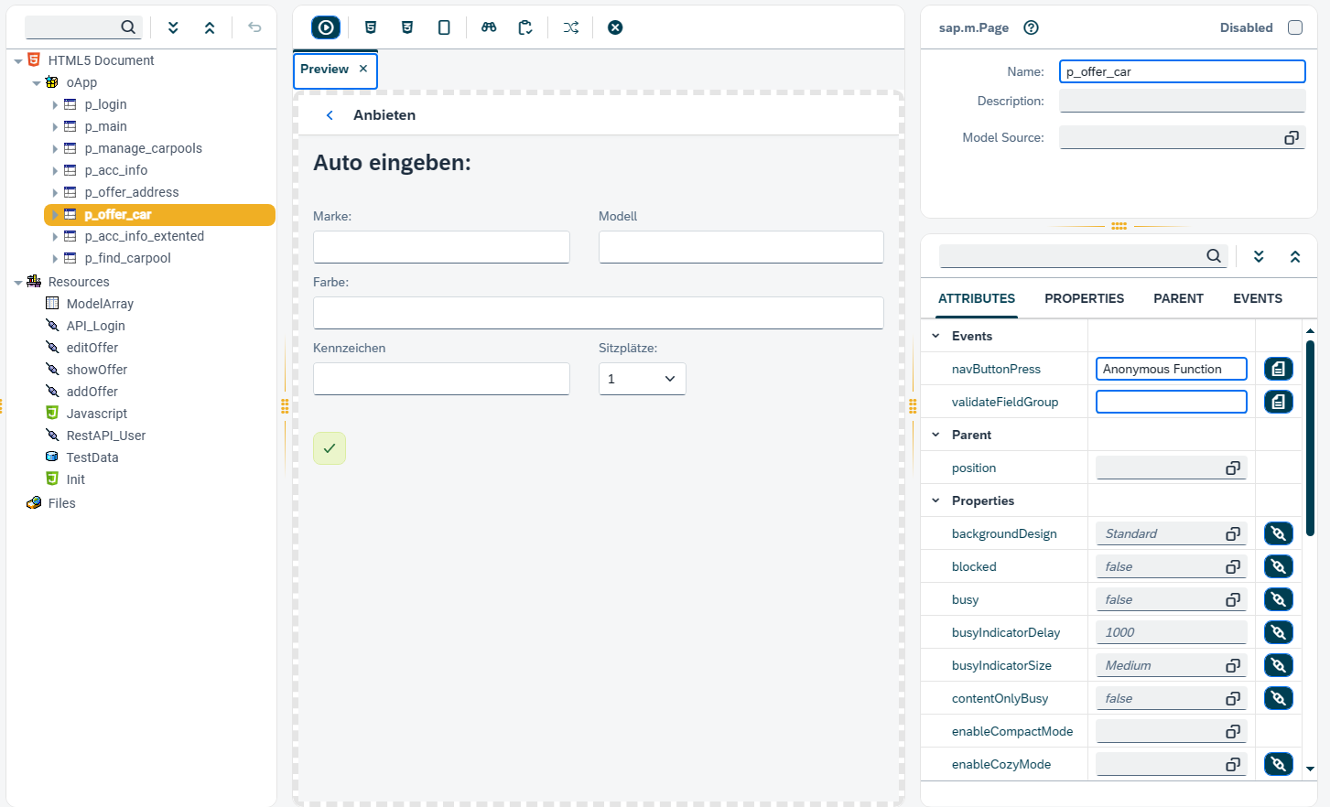

Abbildung 58: Fahrten einfügen (p_offer_car)

Die eingegebenen Daten werden mit Hilfe der PUT-*API* in die Tabelle „t_add_car“ gespeichert. Dazu haben wir ein Rest*API* als Ressource eingfügt „addOffer“, und ein Funktion namens „submit()“ erstellt.

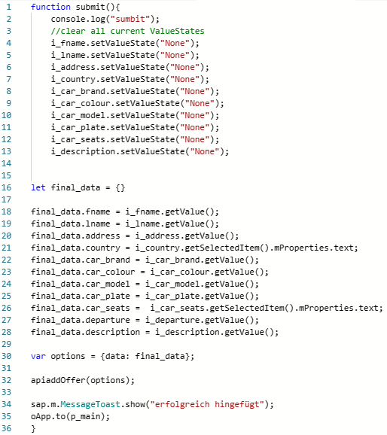

Abbildung 59: Prozess der Fahrtdateneingabe und -speicherung

Die JavaScript-Funktion „submit()“ dient zum Einfügen von Fahrtdaten in die Tabelle „t_add_carpool“. Folgende Schritte werden ausgeführt:

Als Erstes werden alle aktuellen Fehlerzustände zurückgesetzt. Dies bedeutet, dass alle vorherigen Fehlermeldungen gelöscht werden, um eine neutrale Basis zu schaffen. Als Nächstes werden die eingegebenen Daten aus verschiedenen Feldern (z. B. Vorname, Nachname usw.) oder Dropdown-Menüs (z. B. Land, Anzahl der Autositze) abgerufen und in einem Objekt namens „final_data“ gespeichert. Dieses Objekt enthält folgende Informationen: Vorname, Nachname, Adresse, Land, Autohersteller, -farbe und -modell, Nummernschild, Anzahl der verfügbaren Sitze, Abfahrtszeit und Fahrtbeschreibung.

Nach dem Sammeln der Daten werden diese an einen *API*-Endpunkt gesendet, indem die *API*-Funktion „*API*addOffer()“ aufgerufen wird. Dadurch werden die Fahrtdaten gespeichert und die Tabelle mit den Daten aktualisiert. Danach wird eine Benachrichtigung angezeigt, die dem Benutzer mitteilt, dass die Daten erfolgreich hinzugefügt wurden. Zum Schluss wird der Benutzer zur Hauptseite zurückgeleitet.

### Fahrten finden (p_find_carpool)

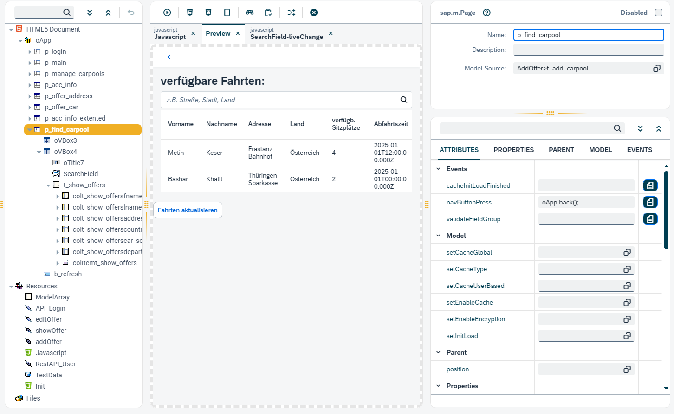

Abbildung 60: Fahrten finden (p_find_carpool)

Wenn eine Benutzerin oder ein Benutzer eine Fahrt finden möchte, gelangt er auf die Seite „Fahrt finden“. Auf dieser Seite hat er die Möglichkeit, eine Vielzahl von verfügbaren Fahrten einzusehen. Durch eine eingefügte Filterfunktion kann sie oder er die angezeigten Fahrten nach verschiedenen Kriterien wie dem Wohnort oder anderen spezifischen Präferenzen filtern lassen. Dies ermöglicht es, gezielt nach Fahrten zu suchen, die den Anforderungen und Bedürfnissen entsprechen.

Die Seite ist einfach gestaltet und enthält eine Tabelle, die durch den Einsatz eines Tools namens „Table Wizard“ eingefügt wurde. Mit diesem Tool können alle Tabellendaten, die in der Table-Definition definiert sind, mühelos eingefügt werden. Es bietet auch die Möglichkeit, nur bestimmte Spalten einzufügen, um die Anzeige zu individualisieren.

Die Seite wurde über die GET-*API* mit der Tabelle „t_add_carpool“ verbunden. Dadurch können die Daten dieser Tabelle abgerufen und in der Tabelle auf der Seite angezeigt werden. Diese Verbindung ermöglicht eine nahtlose Integration der Datenbankinhalte in die Benutzeroberfläche der Anwendung.

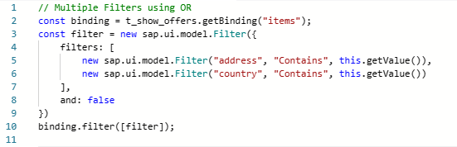

Abbildung 61: Implementierung der Filterfunktion mit logischer ODER-Verknüpfung

Die Filterfunktion ist simpel gestaltet und ermöglicht es der Benutzerin oder dem Benutzer, nach verschiedenen Kriterien zu filtern. Der bereitgestellte Code (*siehe Abbildung 63)* demonstriert die Verwendung von mehreren Filtern mit einer logischen ODER-Verknüpfung. Er identifiziert das *Bindingsobjekt* der Tabelle „t_show_offers“ und erstellt dann ein neues Filterobjekt. Dieses enthält Unterfilter für die Spalten „address“ und „country“. Jeder Unterfilter verwendet die Bedingung „Contains“, um zu überprüfen, ob die entsprechende Spalte den vom Benutzer eingegebenen Wert enthält. Schließlich wird die Filterung angewendet, wobei die logische ODER-Verknüpfung verwendet wird, um sicherzustellen, dass entweder die Adresse oder das Land den eingegebenen Wert enthalten muss.

### Fahrten verwalten (p_manage_carpools)

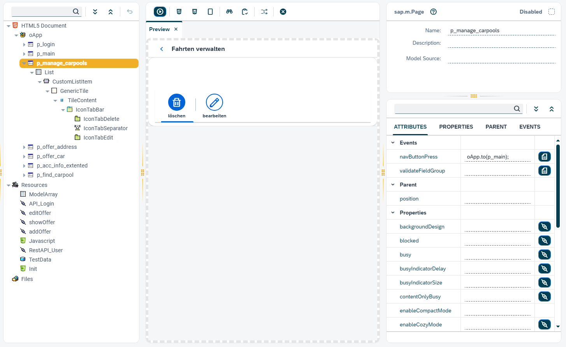

Abbildung 62: Fahrten verwalten (p_manage_carpools)

In unserer Anwendung bieten wir dem Benutzer auch die Möglichkeit, die von ihm hinzugefügten Fahrten sowie die gebuchten Fahrten einzusehen und zu verwalten. Es ist jedoch zu beachten, dass diese Funktionen derzeit noch nicht vollständig entwickelt wurden und weitere Arbeit erfordern.

Zur Anzeige von Fahrtdaten verwenden wir mehrere *API*-Funktionen:

* GET-*API*: Ruft Daten zu hinzugefügten und gebuchten Fahrten ab und zeigt sie in der Benutzeroberfläche an.
* DELETE-*API*: Ermöglicht das Löschen hinzugefügter Fahrten.
* POST-*API*: Speichert Änderungen an hinzugefügten Fahrten oder ermöglicht die Stornierung gebuchter Fahrten.

Die Benutzeroberfläche zeigt eine Liste von den hinzugefügten Fahrten an, die dem Benutzer die Möglichkeit bietet, einzelne Fahrten zu bearbeiten oder zu löschen. Ebenso stellt sie eine separate Liste von gebuchten Fahrten bereit, die es dem Benutzer ermöglicht, Buchungen zu stornieren.

Während wir diese Funktionen entwickeln, müssen wir sowohl die Benutzeroberfläche als auch die Backend-*API*s sorgfältig koordinieren, um eine reibungslose Funktionalität sicherzustellen. Darüber hinaus müssen Aspekte wie Datenvalidierung, Fehlerbehandlung und Sicherheit berücksichtigt werden, um eine robuste und benutzerfreundliche Anwendung zu erstellen.

### Benutzerinformationen (p_acc_info_extended)

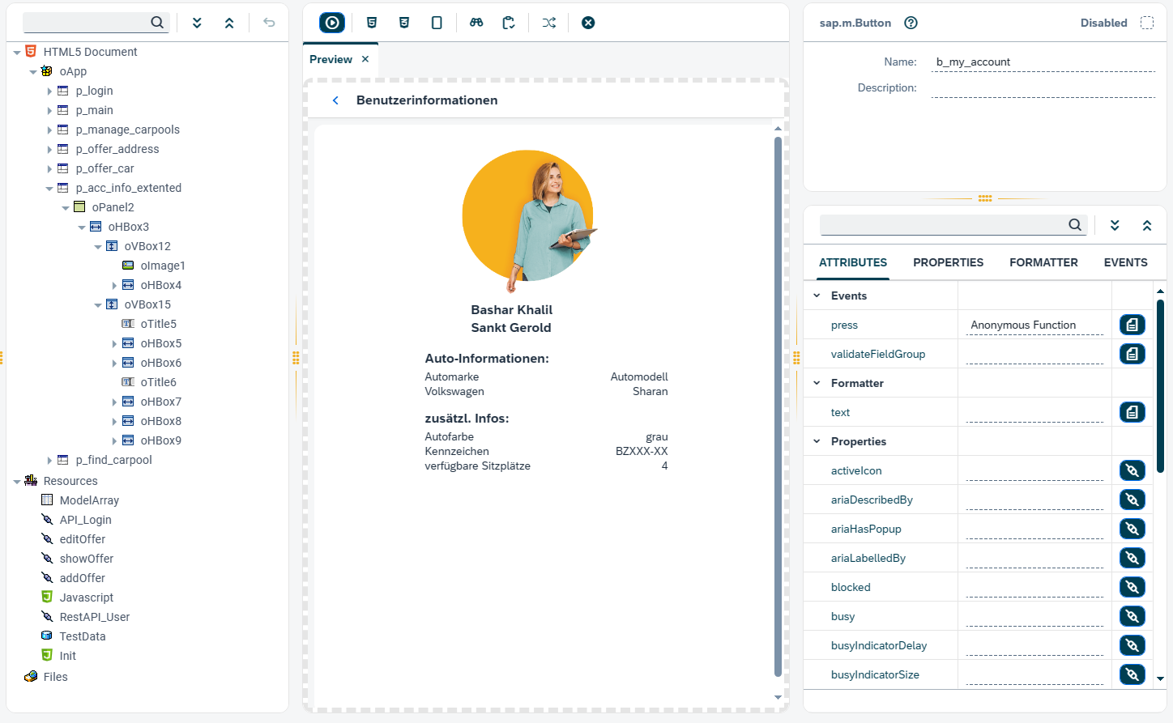

Abbildung 63: Benutzerinformationen (p_acc_info_extended)

Gewünscht war, dass die Benutzerin oder der Benutzer die Möglichkeit hat, ihre oder seine persönlichen Identitätsinformationen wie Vorname und Nachname einzusehen und bei Bedarf zu bearbeiten. Zusätzlich dazu wurden Informationen über das eigene Auto angezeigt, die ebenfalls bearbeitet werden können. Dies beinhaltet wichtige Details wie Modell, Marke, Farbe und weitere spezifische Daten, die relevant für die Fahrzeugidentifikation sind.

Die Benutzeroberfläche wurde sorgfältig gestaltet, um eine einfache Navigation und Interaktion zu ermöglichen und damit die Benutzerfreundlichkeit der Anwendung zu gewährleisten.

In unserem aktuellen Entwicklungsstand ermöglichen wir den Benutzerinnen und Benutzern, ihre persönlichen Informationen einzusehen, indem wir eine GET-*API* verwenden, um Daten aus der Tabelle „t_user“ abzurufen. Es ist wichtig zu betonen, dass Benutzerinnen und Benutzer derzeit ihre Informationen zwar einsehen können, jedoch noch keine Möglichkeit haben, diese zu bearbeiten. Die Implementierung der Bearbeitungsfunktion erfordert die Verwendung einer POST-*API*. Aufgrund zeitlicher Einschränkungen wurde diese Funktion bisher noch nicht implementiert. Es ist jedoch geplant, diese in zukünftigen Entwicklungsphasen zu integrieren, um den Benutzerinnen und Benutzern eine vollständige und benutzerfreundliche Erfahrung zu bieten.

Um die Bearbeitungsfunktion zu ermöglichen, müssen wir weitere Entwicklungsarbeit leisten, insbesondere die Implementierung der POST-*API*. Diese *API* wird es der Benutzerin oder dem Benutzer ermöglichen, Änderungen an ihren oder seinen persönlichen Informationen vorzunehmen und diese in der Datenbank zu aktualisieren. Dies erfordert eine sorgfältige Planung und Implementierung, um sicherzustellen, dass die Benutzerdaten sicher und zuverlässig aktualisiert werden können. Unsere Entwicklerinnen und Entwickler arbeiten daran, diese Funktionalität so schnell wie möglich bereitzustellen, um den Benutzerinnen und Benutzern eine vollständige Kontrolle über ihre Daten zu ermöglichen.

# Zusammenfassung

Diese Diplomarbeit hat wesentlich zum Verständnis und zur Weiterentwicklung des Forschungsgebiets App-Entwicklung beigetragen. Durch einen umfassenden Forschungsansatz konnten wir nicht nur vorhandenes Wissen vertiefen, sondern auch neue Erkenntnisse zu den zugrunde liegenden Technologien gewinnen. Diese Erkenntnisse ermöglichen es uns, eine solide Grundlage für die zukünftige Arbeit in diesem Bereich zu schaffen.

Insbesondere haben wir uns intensiv mit den innovativen Technologien befasst, die in dieser Arbeit zum Einsatz kamen. Durch umfangreiche Experimente und Analysen konnten wir ihre Funktionsweise und ihr Potenzial besser verstehen. Es wurden Herausforderungen identifiziert und Lösungen entwickelt, um die Wirksamkeit und Effizienz dieser Technologien zu verbessern.

Obwohl die entwickelte App zu diesem Zeitpunkt noch nicht vollständig einsatzbereit ist, betrachten wir sie als wichtigen Meilenstein auf unserem Weg zur Verwirklichung unserer Ziele. Die Ergebnisse dieser Arbeit werden als Grundlage für zukünftige Entwicklungen und Innovationen in diesem Bereich dienen. Wir sind zuversichtlich, dass wir durch kontinuierliche Bemühungen und weitere Forschung die App weiter verbessern und letztendlich erfolgreich implementieren können.

Abschließend möchten wir uns herzlich bei Herrn Leeb, Herrn Hartmann und Frau Poiger bedanken, die an dieser Arbeit beteiligt waren. Ihre Unterstützung und Zusammenarbeit waren entscheidend für den Erfolg dieses Projekts. Wir sind dankbar für die wertvollen Beiträge und das Engagement, die jeder Einzelne zur Erreichung unserer Ziele geleistet hat.

# Glossar

*API* 🡪 Eine *API* (Application Programming Interface) ist eine Schnittstelle, die es verschiedenen Softwareanwendungen ermöglicht, miteinander zu kommunizieren und Funktionen oder Daten auszutauschen.

*Bindingsobjekt* 🡪 Bindungsobjekte verbinden Datenquellen und das User Interface beziehungsweise die Benutzeroberflächenelemente.

*Design-Thinking*-Prinzipien 🡪 Beim *Design-Thinking* denkt man aus der Sicht der Nutzerin beziehungsweise des Nutzers, um innovative neue Produkte zu entwickeln.

*Drag-and-Drop* 🡪 Das *Drag-and-Drop* beschreibt einen Vorgang bei dem man Bausteine oder einzelne Elemente durch klicken, halten und verschieben positioniert und damit beispielsweise ein neues Produkt entwickelt.

*Gamification* 🡪 *Gamification* beschreibt die Art und Weise Menschen zu lehren auf eine spielerische Weise.

# Quell- und Literaturverzeichnis

[1]

„Mitfahr-App für alle | twogo |“. Zugegriffen: 10. März 2024. [Online]. Verfügbar unter: <https://www.twogo.com/de/>

[2]

„Neptune Software Community“, Neptune Software Community. Zugegriffen: 27. Februar 2024. [Online]. Verfügbar unter: <https://community.neptune-software.com/>

[3]

„Neptune App Builder :: Neptune DXP Documentation“. Zugegriffen: 27. Februar 2024. [Online]. Verfügbar unter: <https://docs.neptune-software.com/neptune-dxp-portal/app-builder.html>

[4]

„Neptune App Builder :: Neptune DXP Documentation“. Zugegriffen: 13. Februar 2024. [Online]. Verfügbar unter: <https://docs.neptune-software.com/neptune-dxp-portal/app-builder.html>

[5]

„Homepage“, Neptune Software. Zugegriffen: 10. Februar 2024. [Online]. Verfügbar unter: <https://www.neptune-software.com/>

[6]

„Getzner Textil | Innovative Textilien seit 1818“. Zugegriffen: 08. Februar 2024. [Online]. Verfügbar unter: <https://www.getzner.at/>

[7]

„Getzner Textil“, *Wikipedia*. 23. Januar 2024. Zugegriffen: 11. März 2024. [Online]. Verfügbar unter: <https://de.wikipedia.org/w/index.php?title=Getzner_Textil&oldid=241461621>

[8]

„Getzner Textil“, *Wikipedia*. 23. Januar 2024. Zugegriffen: 27. Februar 2024. [Online]. Verfügbar unter: <https://de.wikipedia.org/w/index.php?title=Getzner_Textil&oldid=241461621>

[9]

„Bus oder Mitfahrt? Jetzt günstige Fahrten finden. | BlaBlaCar“. Zugegriffen: 13. Februar 2024. [Online]. Verfügbar unter: <https://www.blablacar.de/>

[10]

„Pt.1 App 2 Rework - Neptune DXP - Open Edition [Advanced] | eLearning“

. Zugegriffen: 12. Februar 2024. [Online]. Verfügbar unter: <https://www.youtube.com/watch?v=GSVurJUsjv4&t=163s&ab_channel=NeptuneSoftware>

[11]

„Neptune App Designer :: Neptune DXP Documentation“. Zugegriffen: 10. Jänner 2024. [Online]. Verfügbar unter: [https://docs.neptune-software.com/neptune-sap-edition/23/cockpit-overview/*API*-designer.html](https://docs.neptune-software.com/neptune-sap-edition/23/cockpit-overview/api-designer.html)

[12]

„Neptune Table Definition :: Neptune DXP Documentation“. Zugegriffen: 10. Jänner 2024. [Online]. Verfügbar unter:

<https://docs.neptune-software.com/neptune-dxp-open-edition/23/cockpit-overview/table-definition.html>

[13]

„Neptune Table Browser :: Neptune DXP Documentation“. Zugegriffen: 10. Jänner 2024. [Online]. Verfügbar unter: <https://docs.neptune-software.com/neptune-dxp-open-edition/23/cockpit-overview/table-browser.html>

[14]

„Neptune *API* Designer :: Neptune DXP Documentation“. Zugegriffen: 10. Jänner 2024. [Online]. Verfügbar unter: [https://docs.neptune-software.com/neptune-dxp-open-edition/23/cockpit-overview/*API*-designer.html](https://docs.neptune-software.com/neptune-dxp-open-edition/23/cockpit-overview/api-designer.html)

[15]

„GitHub Desktop Download: Grafischer Client für GitHub“. Zugegriffen: 10. Jänner 2024. [Online]. Verfügbar unter: <https://winfuture.de/downloadvorschalt,4044.html>

[16]

„Pt.5 App 1 Build - Neptune DXP - Open Edition [Foundation] | eLearning“.

Zugegriffen: 10. Jänner 2024. [Online]. Verfügbar unter: <https://www.youtube.com/watch?v=n8N6MHNomXQ&t=22s&ab_channel=NeptuneSoftware>

[17]

„Pt.7 App 2 build - Neptune DXP - Open Edition [Foundation] | eLearning“.

Zugegriffen: 10. Jänner 2024. [Online]. Verfügbar unter: <https://www.youtube.com/watch?v=LhEO-fC7BOg&t=27s&ab_channel=NeptuneSoftware>

[18]

„Was ist eine *API*? Einfach erklärt!“, Talend - A Leader in Data Integration & Data Integrity. Zugegriffen: 2. April 2024. [Online]. Verfügbar unter: [https://www.talend.com/de/resources/was-ist-eine-*API*/](https://www.talend.com/de/resources/was-ist-eine-api/)

[19]

„Was ist Design Thinking? | etventure erklärt“, EY etventure. Zugegriffen: 2. April 2024. [Online]. Verfügbar unter: [https://www.etventure.de/*Design-Thinking*/](https://www.etventure.de/design-thinking/)

[20]

P. D. O. Bendel, „Definition: *Gamification*“, https://wirtschaftslexikon.gabler.de/definition/*Gamification*-53874. Zugegriffen: 2. April 2024. [Online]. Verfügbar unter: [https://wirtschaftslexikon.gabler.de/definition/*Gamification*-53874](https://wirtschaftslexikon.gabler.de/definition/gamification-53874)

# Abbildungsverzeichnis

Abbildung 1: Teamleiter Keser Metin 7

Abbildung 2: Teammitglied Khalil Bashar 8

Abbildung 3: Betreuer Leeb Michael 8

Abbildung 4: Betreuerin Poiger Caroline 9

Abbildung 5: Betreuer Hartmann Andreas: 9

Abbildung 6: Projektumweltanalyse 16

Abbildung 7: PSP-Planungs- und Vorbereitungsphase 18

Abbildung 8: PSP-Umsetzungsphase und Abschlussdokumentation 19

Abbildung 9: Projektstrukturplan 20

Abbildung 10: TwoGo-Logo 26

Abbildung 11: Neptune-Logo 27

Abbildung 12: Neptune DXP Open Edition-Logo 27

Abbildung 13: Neptune DXP Open Edition Startseite 28

Abbildung 14: App Designer-Hauptseite 30

Abbildung 15: Table Definition-Hauptseite 31

Abbildung 16: Table Browser (Tabelle: t_add_carpool) 32

Abbildung 17: API Designer-Hauptseite 33

Abbildung 18: Visual Paradigm-Logo 33

Abbildung 19: Github-Logo 34

Abbildung 20: Zotero-Logo 35

Abbildung 21: Canva-Logo 35

Abbildung 22: Microsoft Forms-Logo 36

Abbildung 23: Citrix-Logo 36

Abbildung 24: Ergebnis-In welcher Region leben Sie? 40

Abbildung 25: Ergebnis-Wie kommen Sie zur Arbeit? 40

Abbildung 26: Ergebnis-Haben Sie schon einmal eine Fahrgemeinschafts-App genutzt? 41

Abbildung 27: Ergebnis-Wären Sie bereit, eine Fahrgemeinschafts-App zu nutzen? 41

Abbildung 28: Ergebnis-Wie oft würden Sie diese verwenden? 41

Abbildung 29: Ergebnis-Was sind Ihre Hauptgründe für die Nutzung von Fahrgemeinschafts-Apps? 41

Abbildung 30: Ergebnis-Welche Abfahrtszeiten bevorzugen Sie normalerweise, um pünktlich beim Arbeitsplatz anzukommen? 42

Abbildung 31: Ergebnis-Welche Abfahrtzeiten bevorzugen Sie, um nach Hause zu fahren? 42

Abbildung 32: Ergebnis-Arbeiten Sie in einem Schichtmodell? 43

Abbildung 33: Ergebnis-Wie viel wäre der maximale Betrag, den Sie bezahlen würden für eine Fahrgemeinschaft? 43

Abbildung 34: Ergebnis-Wären Sie dazu bereit selbst Fahrten anzubieten? 43

Abbildung 35: Ergebnis-Wie weit wäre der maximale Umweg, den Sie in Anspruch nehmen würden, um eine weitere Person abzuholen? (in Minuten) 43

Abbildung 36: Ergebnis-Wie wichtig sind Ihnen Merkmale wie Bewertungen von Fahrern und Mitfahrern? 43

Abbildung 37: Ergebnis-Soll eine Chatfunktion für vereinbarte Fahrgemeinschaften vorhanden sein (mit oder ohne Push Notification)? 44

Abbildung 38: Ergebnis-Würden Sie die App nur am Arbeitsplatz nutzen oder auch von zu Hause aus? 44

Abbildung 39: Sitemap 45

Abbildung 40: App Builder-Loginseite 50

Abbildung 41: App Builder-Startseite 50

Abbildung 42: App Builder-Fahrt anbieten 51

Abbildung 43: App Builder-Fahrt anbieten (zweiter Screen) 51

Abbildung 44: App Builder-Account 52

Abbildung 45: Table Definition-"t_user" 53

Abbildung 46: automatisch generierte Attribute 54

Abbildung 47: Table Definition-"t_add_carpool" 55

Abbildung 48: Table Definition-„t_user_carpools“ 56

Abbildung 49: RESTful HTTP Methods vs Neptune 57

Abbildung 50: API Designer-Type & Name 58

Abbildung 51: Verwendung in App Designer erlauben 58

Abbildung 52: API-Operations 58

Abbildung 53: Anmeldeseite (p_login) 59

Abbildung 54: Überprüfung der Anmeldedaten in der Datenbank 60

Abbildung 55: API-Antwortverarbeitung und Benutzerweiterleitung 60

Abbildung 56: Hauptseite (p_main) 61

Abbildung 57: Fahrten einfügen (p_offer_address) 62

Abbildung 58: Fahrten einfügen (p_offer_car) 63

Abbildung 59: Prozess der Fahrtdateneingabe und -speicherung 64

Abbildung 60: Fahrten finden (p_find_carpool) 65

Abbildung 61: Implementierung der Filterfunktion mit logischer ODER-Verknüpfung 66

Abbildung 62: Fahrten verwalten (p_manage_carpools) 67

Abbildung 63: Benutzerinformationen (p_acc_info_extended) 68

# Tabellenverzeichnis

Tabelle 1: Teammitglieder 7

Tabelle 2: Projektauftrag 13

Tabelle 3: Projektzieleplan 14

Tabelle 4: Beschreibung der Vor- und Nachprojektphase 15

Tabelle 5: Projektorganigramm 17

Tabelle 6: Projektmeilensteinplan 21

Tabelle 7: Projektrisikoanalyse-Index 22

Tabelle 8: Projektrisikoanalyse 22